RE-VYA-Visión y Alcance

N8 - ARTEZ - Gestor de procedimientos

Título | Análisis del código de Pasarela
Petición | 130634
Proyecto | Dccaptr - Descripción del proyecto
Responsable Usuario | Userid- Apellidos y nombre – Tfno
Entidad | Centro - Descripción Entidad
Orgánico | Orgánico - Descripción del Orgánico
Responsable Lantik | Userid- Apellidos y nombre – Tfno
Equipo Lantik | D140 - Equipo D140 - Tramitación
Realizado Empresa | Empresa – Tfno
Realizado Autor | MB57 - David Martín Barrios – Tfno
Fecha | 14/01/2025

21/07/2025

ÍNDICE
1 Introducción 6
1.1 Objetivos 6
1.2 Propósito de la documentación 7
1.3 Antecedentes y situación actual 8
1.4 Alcance y contexto de uso 8
1.5 Historia y versiones del motor HidraNet 8
2 2. Arquitectura General 9
2.1 Visión general del Motor HidraNet 9
2.2 Componentes principales (clases, módulos, bibliotecas externas) 9
2.3 Arquitectura física (servidores, servicios involucrados) 37
3 3. Automatización del Motor 37
3.1 Introducción a Quartz 37
3.2 Expresiones Cron usadas para automatización 37
3.3 Ejemplos específicos de configuraciones de automatización 37
4 4. Gestión de Hilos (Threads) 37
4.1 Descripción del modelo de concurrencia 37
4.2 Pool de Threads: configuración y gestión (util.concurrent) 37
5 5. Tipos de Tareas y Procesamiento 37
5.1 Modelo general de tareas 37
5.2 Procesamiento de tareas mediante dobles bucles (tareas y contextos) 37
6 6. Colas JMS y Message Driven Beans (MDB) 37
6.1 JMS (Java Message Service) 37
6.2 Colas asociadas: 37
6.3 Configuración y gestión de colas en servidor (WebSphere) 38
6.4 Ejecución mediante Message Driven Beans: 38
7 7. Bases de Datos Involucradas 38
7.1 Corporate_Modeler (SQLMODELO) 39
7.2 PASARELA 41
7.3 DB2DESA (DB2) 43
7.4 Acción Social (DBT4AS00, DBT4ASES) 43
7.5 Función Pública (DBCWPF00, DBPFES) 43
7.6 IFAS (comparte DBPFES con Función Pública) 43
7.7 Zeregin (DBPG00, DBPGES) 43
7.8 Urbanismo (DBHW00, DBHWES) 43
7.9 DBT0GENE (datos generales compartidos) 43
7.10 DBT0GEST (gestión) 45
7.11 DBT0WORD (Word) 47
7.12 DBT0DOCU (Documentos) 48
7.13 DBT0MENS (Mensajes) 49
7.14 DBT0INFR (Infraestructura) 49
8 8. Estructuras de Tablas Fundamentales del Motor 49
9 9. Relaciones entre Tablas (Modelo Relacional) 50
10 10. Contextos del Motor 55
11 11. Acciones Ejecutables por el Motor 55
12 12. Gestión del Histórico (wfHistory) 55
13 13. Sistemas Externos y Comunicaciones 55
14 14. Glosario 56
15 15. Consideraciones y Recomendaciones 57
16 16. Próximos pasos recomendados 57
17 GRUPOS DE INTERÉS 58
17.1 Público objetivo 58
18 Contexto (OPCIONAL) 59
18.1 Diagrama 59
18.2 Entidades externas que participan en el sistema 59
18.2.1 Entidad_1 59
18.2.2 Entidad_n 59
19 Requisitos 59
19.1 Funcionales 59
19.1.1 RF1. Requisito funcional 1 59
19.1.2 RF2. Requisito funcional 2 59
19.1.3 RFn. Requisito funcional n 59
19.2 No funcionales 61
20 Características técnicas 65
20.1 Complejidad e impacto de la puesta en producción (OPCIONAL) 65
21 Referencia a normativas y estándares de Lantik 65
22 Planificación y estimación 66
22.1 Plazos 66
22.2 Estimación de horas 66
22.2.1 Desglose 66
22.2.2 Solicitud de prototipo funcional (propuesta de solución) (OPCIONAL) 67
22.3 Calendario y distribución de horas 67
22.4 Planificación (OPCIONAL) 69
23 Hitos en los que se van a implantar las funcionalidades 70

Introducción

Objetivos
Este documento parte de un análisis detallado del código vigente de Pasarela con el objetivo de allanar su migración —tanto funcional como tecnológica— al ecosistema basado en ERWIN Modeler; traza la planificación del desarrollo contemplando, si la decisión final es reescribir en Java, los flujos de transformación que hoy van de Corporate Modeler a un XML intermedio y, de ahí, a las bases T0 + Hidra o Artez + Hidra, para redefinirlos de forma nativa en el stack ARTEZ. En concreto, el proyecto prevé la implantación de ERWIN como herramienta corporativa de modelización de procesos y el desarrollo de una nueva “pasarela” que sustituya a la actual: ésta deberá extraer los metadatos de la base de Corporate (futura ERWIN), convertirlos al formato requerido por ARTEZ y registrar, además, la información pertinente en MUGI, garantizando la continuidad operativa. La introducción que sigue describe los hitos, dependencias y decisiones clave —lenguaje, arquitectura, repositorios destino— que condicionarán tanto la migración como la posterior evolución de Pasarela en su nueva plataforma.
La herramienta Pasarela funciona integrándose con Erwin Corporate Modeler, desde donde obtiene definiciones de procesos, tareas y flujos. Realiza consultas directas a la base de datos del modelador para extraer información necesaria sobre modelos de negocio y tareas pendientes. Estos datos obtenidos inicialmente se convierten en un formato intermedio basado en XML, diseñado para facilitar y desacoplar las transformaciones posteriores. Dicho formato permite separar la lógica de negocio del propio motor de ejecución, mejorando su flexibilidad.
Posteriormente, este XML es procesado por HidraNet para cargar objetos específicos del motor, insertando la información final en tablas internas denominadas wfXXXX. Estas tablas representan flujos de trabajo concretos, acciones específicas, contextos asociados y estados actuales de las tareas en curso. El motor usa esta estructura relacional interna para ejecutar automáticamente tareas mediante colas JMS, garantizando así la independencia operativa respecto al Modeler. Finalmente, cada tarea se gestiona mediante hilos paralelos, facilitando un rendimiento eficaz en entornos complejos.
El objetivo es automatizar todo lo posible el paso de procedimientos administrativos desde Corporate Modeler a HidraNet. Se van a poder pasar varios procedimientos desde diferentes equipos, escogiéndolos al principio del proceso. Como en anteriores análisis de una migración, antes de comenzar el proceso se deberá configurar el paso de los procedimientos, indicándole el servidor al que queremos volcar los datos procesados, su fecha de activación e indicarle si se trata de una nueva versión.
El proceso se puede ejecutar inmediatamente después de configurarlo, o bien programar su ejecución para una fecha y hora que deseemos.
Casewise Suite (versión 2015.2, build 10.9.2.92) es una suite de modelado de procesos y arquitectura empresarial (incluyendo soporte BPMN) que fue adquirida por erwin Inc. en 2016. A partir de entonces, sus productos (Casewise Corporate Modeler, Evolve, etc.) fueron integrados y rebautizados como erwin Evolve. La última versión de erwin Evolve (Modeler) representa la continuación tecnológica de Casewise, con mejoras en funcionalidad y arquitectura.

Propósito de la documentación

PASARELA – Documentación antigua encontrada:
Ruta con documentación T0:
M:\Sintesis\Proyecto\LANTIK\Desa\T0\___T0__
Este documento de 2012 presenta a Lantik una propuesta para crear una pasarela batch que sustituyera a la aplicación de cliente. Desconozco si se llegó a implementar:
M:\Sintesis\Proyecto\LANTIK\Desa\T0\___T0__\T0_DG38664_VA_DGV_PASARELA_V10.DOC
Este mismo documento se enlaza desde esta ruta:
G:\DESA\T0\Documentación\Pasarela
Ruta general de Pasarela:
M:\t0\SOFTWARE\Pasarela
Documento de 2007 similar al del segundo enlace (propuesta de crear una pasarela batch)
M:\t0\SOFTWARE\Pasarela\Documentacion\PASARELA.doc
Propuesta de nueva PasarelaNET para ejecutar por web y sustituir la aplicación de cliente (2009):
M:\t0\SOFTWARE\Pasarela\Documentacion\Documentacion_PasarelaNet.doc
Fuentes (no es la última versión):
M:\t0\SOFTWARE\Pasarela\Fuentes
Última versión de fuentes:
G:\DESA\Hidra\Pasarela\Fuentes
Documento donde se explica la Infraestructura Hidra, y en el punto “6.1 DEFINICIÓN DE FLUJOS DE TRABAJO EN HIDRA” de la página 27 explica como se definen los flujos, y menciona que en las aplicaciones Bideartuz y Ardatz (las que existían cuando se hizo ese documento) se utiliza el programa Pasarela para crear los flujos, pero solo se menciona:
G:\DESA\T0\Documentación\Anexo I - Infraestructura Hidra.doc
Script de 2004 que parece que contiene las SQL para la creación de la base de datos de Pasarela. Dada su fecha puede no estar actualizado:
G:\DESA\PF\ENTREGABLES_APROBADOS_POR_EL_CLIENTE\PASARELA\SCRIPT
Ruta con la documentación original de Dominion de Pasarela:
G:\DESA\PF\ENTREGABLES_EN_CURSO\DOCUMENTOS\PASARELA
Otro documento, esta vez de 2006, que habla de Pasarela Batch:
G:\DESA\PF\ENTREGABLES_EN_CURSO\DOCUMENTOS\PASARELA\BATCH\PASARELA BATCH.doc
Manual de usuario de Pasarela (de 2005):
G:\DESA\PF\ENTREGABLES_EN_CURSO\DOCUMENTOS\PASARELA\CPU\CPU-PFPS-V0.1.doc
Definición y Diseño de Pasarela:
G:\DESA\PF\ENTREGABLES_EN_CURSO\DOCUMENTOS\PASARELA\DIS
Guía de Adaptaciones Corporate (2004):
G:\DESA\PF\ENTREGABLES_EN_CURSO\DOCUMENTOS\PASARELA\GUIA_ADAPTACIONES_CORPORATE
Restricciones de Pasarela a la hora de diseñar diagramas en Corporate (2006):
G:\DESA\PF\ENTREGABLES_EN_CURSO\DOCUMENTOS\PASARELA\Normativa\Normativa Pasarela.doc
Inventario de casos de Prueba:
G:\DESA\PF\ENTREGABLES_EN_CURSO\DOCUMENTOS\PASARELA\PRU\PRU-INT-PFPS-VO.1.doc

Basado en documentación previa existente, se describe una propuesta consolidada para la migración de Pasarela para poder capturar la información de Erwin que antes se capturaba de Corporate Modeler.

Antecedentes y situación actual

Alcance y contexto de uso

Historia y versiones del motor HidraNet

Arquitectura General

Visión general del Motor HidraNet

Visión general de la aplicación Pasarela
Pantallas
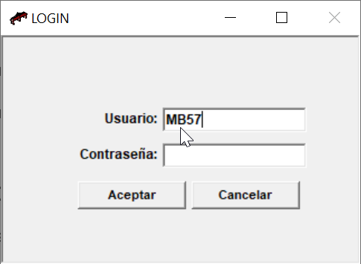

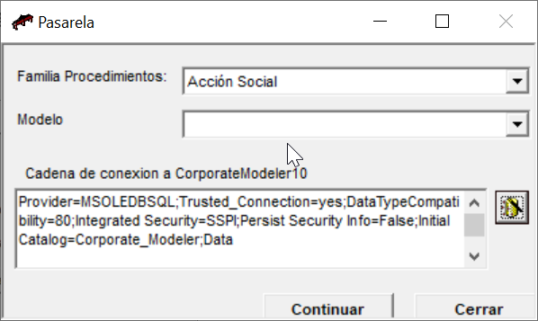
Provider=MSOLEDBSQL;Trusted_Connection=yes;DataTypeCompatibility=80;Integrated Security=SSPI;Persist Security Info=False;Initial Catalog=Corporate_Modeler;Data Source=P0VBDDSQLR2.bizkaiko.aldundia\INSTANCIA2

Esquema orígen de datos Corporate Modeler

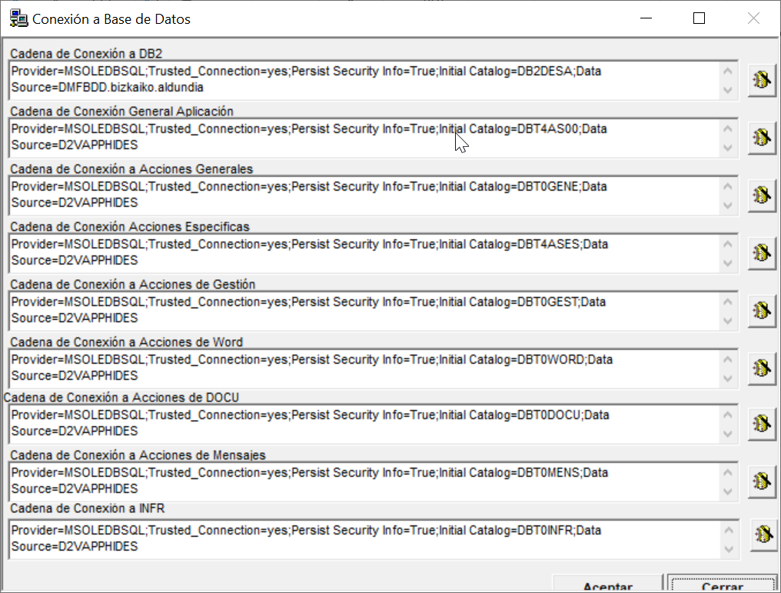
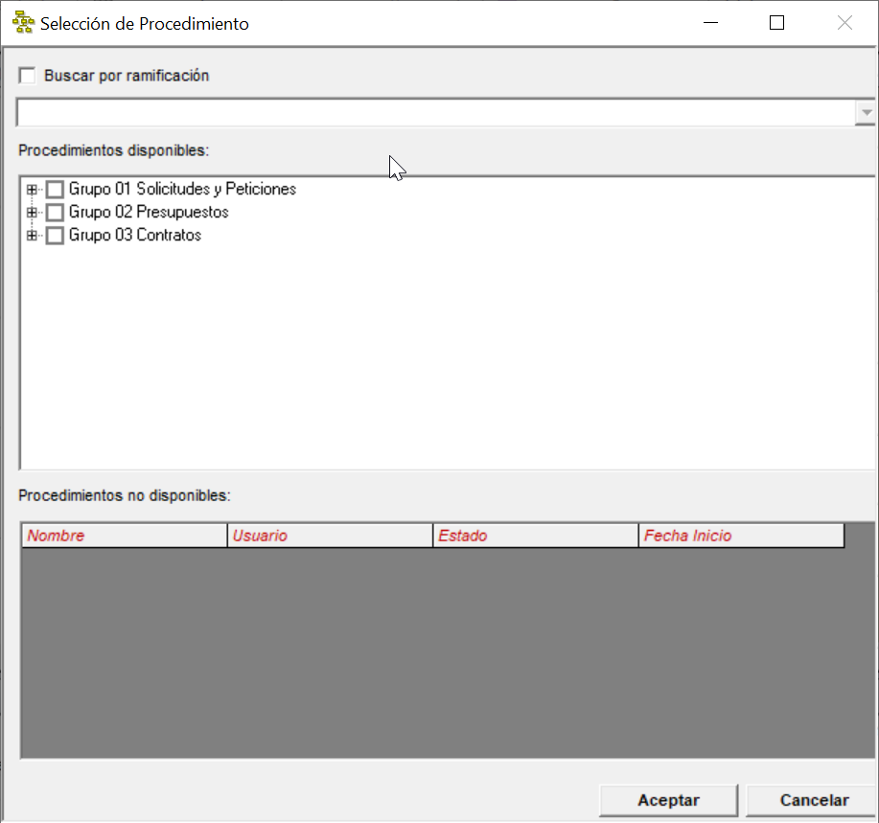

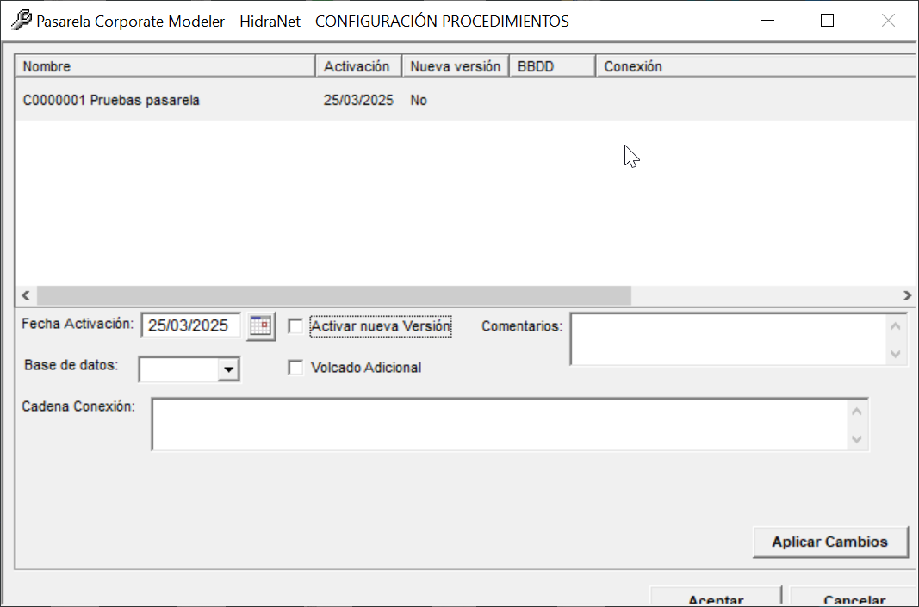

Componentes principales (clases, módulos, bibliotecas externas)

- Form_Load()
  - Inicializa variables y carga valores iniciales del formulario.
- Form_Initialize()
  - Establece configuraciones previas antes de cargar visualmente el formulario.
- Form_Activate()
  - Actualiza o refresca controles cada vez que el formulario se activa.
- Form_Unload(Cancel As Integer)
  - Gestiona la lógica de cierre del formulario y liberación de recursos.
- btnAceptar_Click()
  - Ejecuta validaciones finales y lanza el proceso principal del formulario.
- btnCancelar_Click()
  - Cierra el formulario cancelando cualquier acción pendiente.
- btnExaminar_Click()
  - Abre cuadro de diálogo para seleccionar archivos externos.
- cmbOpciones_Click()
  - Actualiza visualmente el formulario según opción seleccionada en combo box.
- txtReferencia_Change()
  - Valida en tiempo real cambios en campos de texto (referencias o identificadores).
- chkHabilitarOpciones_Click()
  - Habilita o deshabilita secciones adicionales según checkbox seleccionado.
- ValidarCampos() As Boolean
  - Verifica que todos los campos obligatorios se han cumplimentado correctamente.
- EsNumerico(Valor As String) As Boolean
  - Devuelve verdadero si el valor proporcionado es numérico.
- FechaValida(FechaTexto As String) As Boolean
  - Verifica que el valor dado es una fecha válida y formateada correctamente.
- ComprobarReferencias() As Boolean
  - Verifica existencia o duplicación de referencias introducidas por el usuario.
- IniciarProceso()
  - Inicia el proceso o tarea principal manejado por el formulario.
- EjecutarTarea(tareaID As Integer)
- Ejecuta tareas específicas identificadas por un código numérico, gestionando lógica condicional interna.
- GenerarDocumentosReferencia(Referencia As String)
- Crea documentos asociados a una referencia específica mediante automatización (OLE, Word, Excel, etc.).
- ProcesarFormularioAPI(FormularioID As String)
- Interactúa con formularios gestionados por la API del motor, actualizando o generando entradas en la base de datos.
- ConectarBD(BDConexion As String) As ADODB.Connection
- Establece y devuelve una conexión a una base de datos utilizando la configuración almacenada en Pasarela.ini.
- EjecutarConsulta(SQLQuery As String, Conexion As ADODB.Connection) As ADODB.Recordset
- Ejecuta consultas SQL proporcionadas y devuelve un conjunto de resultados (RecordSet).
- ActualizarRegistro(Referencia As String, Estado As String)
- Actualiza en la base de datos el estado de un registro concreto relacionado con una referencia dada.
- CerrarConexion(Conexion As ADODB.Connection)
- Cierra adecuadamente una conexión abierta a base de datos y libera recursos.
- ManejarError(ErrNumber As Integer, ErrDescription As String)
- Gestión centralizada de errores que captura número y descripción de error, registrándolos o informando al usuario.
- RegistrarError(Descripcion As String)
- Inserta descripciones de errores en un registro de auditoría o tabla de log en base de datos.
- LimpiarCampos()
- Limpia el contenido visual de todos los controles del formulario para su reutilización.
- CargarOpcionesCombo()
- Precarga las opciones en controles ComboBox o listas desplegables del formulario.
- RefrescarVista()
- Refresca los controles visuales del formulario después de una actualización de datos.
- ObtenerFechaServidor() As String
- Obtiene y devuelve la fecha actual del servidor de base de datos.
- LeerParametroINI(Seccion As String, Parametro As String) As String
- Lee un valor específico desde el fichero de configuración Pasarela.ini.
- GuardarParametroINI(Seccion As String, Parametro As String, Valor As String)
- Guarda o actualiza un valor específico en el fichero de configuración Pasarela.ini.
- ImprimirReporte(Referencia As String)
- Genera e imprime reportes personalizados utilizando datos de una referencia específica.
- ExportarExcel(Referencia As String)
- Exporta datos específicos asociados a una referencia hacia una hoja Excel mediante automatización.
- EnviarCorreo(NotificacionID As Integer)
- Envía un correo electrónico de notificación utilizando plantillas almacenadas o configuradas previamente.
- ValidarPermisos(UsuarioID As String) As Boolean
- Comprueba si el usuario actual tiene los permisos necesarios para ejecutar determinadas acciones.
- RegistrarActividad(UsuarioID As String, Accion As String)
- Registra en una tabla de auditoría la acción realizada por el usuario en la aplicación.
- ObtenerUsuarioActual() As String
- Recupera el identificador del usuario actualmente conectado en la aplicación.
- CalcularVencimiento(FechaInicio As Date, Dias As Integer) As Date
- Devuelve una fecha calculada sumando un número de días hábiles a una fecha inicial.
- EnviarFormularioUsuario(UsuarioID As String, FormularioID As String)
- Envía un formulario específico a un usuario determinado a través del motor de workflows.
- DeshabilitarControles(Bloqueo As Boolean)
- Habilita o deshabilita grupos de controles del formulario según el estado especificado.
- CargarHistorial(Referencia As String)
- Recupera y muestra en el formulario un historial de acciones realizadas sobre una referencia dada.
- EliminarReferencia(Referencia As String)
- Realiza la eliminación o marcado lógico para eliminación de una referencia concreta en base de datos.
- ActualizarIndicadorProgreso(Valor As Integer)
- Actualiza visualmente un control (ProgressBar) que muestra el progreso del proceso actual.
- ObtenerRutaDocumentos() As String
- Lee y devuelve la ruta física configurada donde se almacenan los documentos generados.
- CrearCopiaSeguridad(Referencia As String)
- Genera una copia de seguridad puntual de documentos o registros asociados a una referencia.
- RestaurarCopiaSeguridad(Referencia As String)
- Restaura registros o documentos desde una copia de seguridad previamente generada.
- AbrirDocumento(RutaDocumento As String)
- Abre documentos externos (Word, PDF, Excel) utilizando aplicaciones del sistema operativo asociadas.
- BorrarDocumento(RutaDocumento As String)
- Elimina físicamente un documento almacenado en una ubicación especificada.
- CopiarDocumento(Origen As String, Destino As String)
- Copia documentos de una ruta de origen a una ruta destino.
- ActualizarEstadoFormulario(FormularioID As String, Estado As String)
- Actualiza el estado en base de datos de un formulario específico dentro del workflow.
- CargarConfiguracionInicial()
- Carga valores iniciales del formulario desde configuraciones almacenadas en archivo INI o base de datos.
- EjecutarProcedimientoAlmacenado(NombreProcedimiento As String, Parametros As String)
- Ejecuta procedimientos almacenados en la base de datos pasándole parámetros específicos.
- CargarAlertasPendientes()
- Recupera de base de datos las alertas o avisos pendientes y los muestra al usuario.
- ProcesarAlertasVencidas()
- Realiza acciones específicas cuando las alertas superan la fecha de vencimiento establecida.
- ObtenerParametroFormulario(FormularioID As String, Parametro As String) As String
- Obtiene parámetros específicos asociados a formularios desde la base de datos.
- GuardarLogTransaccion(Accion As String, Resultado As String)
- Guarda en una tabla específica información sobre transacciones o procesos realizados por la aplicación.
- CargarVariablesContexto(ContextoID As String)
- Carga variables del contexto actual para su uso en las tareas del formulario.
- ActualizarVariablesContexto(ContextoID As String)
- Actualiza valores de variables de contexto en base de datos después de ejecutar tareas.
- CancelarTareaPendiente(TareaID As Integer)
- Cancela tareas del workflow pendientes mediante actualización de su estado.
- CargarUsuariosAsignados(TareaID As Integer)
- Recupera y muestra los usuarios asignados a una tarea específica dentro del workflow.
- AsignarUsuarioTarea(TareaID As Integer, UsuarioID As String)
- Asigna un usuario específico a una tarea determinada del workflow.
- EliminarUsuarioTarea(TareaID As Integer, UsuarioID As String)
- Elimina la asignación de un usuario específico a una tarea dentro del workflow.
- ActualizarPrioridadTarea(TareaID As Integer, Prioridad As Integer)
- Cambia la prioridad de ejecución de una tarea específica en el workflow.
- ReiniciarTarea(TareaID As Integer)
- Reinicia la ejecución de una tarea específica restableciendo su estado y parámetros iniciales.
- SuspenderTarea(TareaID As Integer)
- Cambia el estado de una tarea para detener temporalmente su ejecución.
- ReanudarTarea(TareaID As Integer)
- Reanuda la ejecución de una tarea previamente suspendida.
- ListarDocumentosAdjuntos(Referencia As String)
- Recupera y muestra en el formulario una lista de documentos adjuntos asociados a una referencia.
- AdjuntarDocumento(Referencia As String, RutaDocumento As String)
- Vincula o adjunta un nuevo documento a una referencia en la base de datos.
- DesadjuntarDocumento(Referencia As String, DocumentoID As Integer)
- Elimina la asociación de un documento adjunto con una referencia específica.
- VerificarIntegridadDatos(Referencia As String) As Boolean
- Ejecuta rutinas que verifican la consistencia e integridad de datos relacionados con una referencia.
- ArchivarReferencia(Referencia As String)
- Marca una referencia específica como archivada, retirándola de procesos activos.
- RestaurarReferencia(Referencia As String)
- Reactiva una referencia previamente archivada para incluirla en procesos activos.
- CalcularTotalesReferencia(Referencia As String)
- Calcula y actualiza campos totales derivados para una referencia específica.
- BloquearReferencia(Referencia As String, UsuarioID As String)
- Bloquea una referencia para edición exclusiva por parte de un usuario específico.
- DesbloquearReferencia(Referencia As String)
- Libera una referencia bloqueada previamente para permitir la edición por otros usuarios.
- ObtenerEstadoReferencia(Referencia As String) As String
- Consulta y devuelve el estado actual almacenado en base de datos para una referencia específica.
- ConsultarHistorialEstados(Referencia As String)
- Recupera y muestra en pantalla todos los estados históricos por los que ha pasado una referencia.
- ExportarHistorialEstados(Referencia As String)
- Exporta el historial completo de estados de una referencia hacia Excel o formatos externos.
- ImportarDatosExternos(RutaArchivo As String)
- Importa datos desde un archivo externo (CSV, Excel) hacia la base de datos.
- ValidarFormatoArchivo(RutaArchivo As String) As Boolean
- Valida el formato de un archivo externo antes de importarlo.
- ActualizarConfiguracionSistema(Parametro As String, Valor As String)
- Actualiza parámetros globales del sistema almacenados en la configuración del archivo Pasarela.ini.
- RestaurarConfiguracionSistema()
- Restaura parámetros globales del sistema a sus valores predeterminados.
- ObtenerConexionActiva() As String
- Devuelve información de la cadena de conexión actualmente en uso.
- CerrarSesionesUsuario(UsuarioID As String)
- Finaliza todas las sesiones abiertas por un usuario específico.
- GenerarClaveAleatoria(Longitud As Integer) As String
- Genera y devuelve una clave aleatoria utilizada para procesos internos (contraseñas, tokens).
- ValidarSesionUsuario(UsuarioID As String, Token As String) As Boolean
- Valida si la sesión actual del usuario es legítima utilizando un token de seguridad.
- RegistrarIntentoAcceso(UsuarioID As String, Exitoso As Boolean)
- Registra intentos de acceso al sistema, indicando si fueron exitosos o no, para auditoría.
- ObtenerIntentosAcceso(UsuarioID As String) As Integer
- Devuelve el número total de intentos fallidos recientes de acceso del usuario.
- BloquearUsuario(UsuarioID As String)
- Bloquea el acceso de un usuario específico tras varios intentos fallidos.
- DesbloquearUsuario(UsuarioID As String)
- Restablece el acceso para un usuario previamente bloqueado.
- EnviarNotificacionSistema(Mensaje As String, UsuarioID As String)
- Envía mensajes internos o notificaciones específicas al usuario mediante el sistema.
- CargarPlantillaCorreo(PlantillaID As Integer) As String
- Recupera desde la base de datos una plantilla de correo electrónico según un identificador específico.
- ActualizarPlantillaCorreo(PlantillaID As Integer, Contenido As String)
- Actualiza o modifica el contenido almacenado de una plantilla de correo electrónico.
- ConsultarLogsSistema(FechaDesde As Date, FechaHasta As Date)
- Muestra registros del sistema (logs) generados en un rango de fechas específico.
- ExportarLogsSistema(FechaDesde As Date, FechaHasta As Date)
- Exporta registros del sistema (logs) a archivos externos para su revisión.
- EliminarLogsAntiguos(FechaLimite As Date)
- Elimina registros del sistema anteriores a una fecha límite establecida.
- CargarRolesUsuario(UsuarioID As String)
- Recupera los roles y permisos asignados al usuario actual desde la base de datos.
- ActualizarRolesUsuario(UsuarioID As String, RolID As String)
- Actualiza los roles y permisos asignados a un usuario específico.
- EliminarRolUsuario(UsuarioID As String, RolID As String)
- Elimina un rol específico asignado previamente al usuario.
- GenerarResumenDiario(Fecha As Date)
- Genera un informe resumen del día seleccionado que incluye estadísticas y tareas completadas.
- EnviarResumenDiario(Fecha As Date)
- Envía automáticamente el informe resumen diario generado previamente por correo electrónico.
- RealizarBackupBaseDatos(RutaDestino As String)
- Ejecuta un backup completo de la base de datos y lo almacena en la ruta especificada.
- RestaurarBackupBaseDatos(RutaBackup As String)
- Restaura la base de datos desde un archivo de backup especificado.
- ComprobarConexionBaseDatos() As Boolean
- Realiza una comprobación sencilla para verificar si la conexión con la base de datos está activa.
- MonitorearRendimientoSistema()
- Recopila información sobre rendimiento del sistema (uso de CPU, memoria, etc.) y la muestra al usuario.
- LimpiarCacheAplicacion()
- Limpia datos almacenados en caché de la aplicación para liberar memoria y mejorar rendimiento.
- ActualizarTemporizador(IntervaloSegundos As Integer)
- Actualiza el intervalo del temporizador interno usado para refrescos automáticos del formulario.
- TemporizadorProceso_Timer()
- Evento del control Timer encargado de realizar tareas periódicas automáticas.
- ObtenerVersionAplicacion() As String
- Recupera desde la configuración del sistema o recurso interno la versión actual de la aplicación.
- ComprobarActualizaciones() As Boolean
- Consulta una ubicación externa para determinar si existen actualizaciones disponibles para la aplicación.
- DescargarActualizacion(RutaDescarga As String)
- Descarga una actualización disponible desde un repositorio especificado hacia el sistema local.
- AplicarActualizacion(RutaActualizacion As String)
- Aplica una actualización descargada previamente en el sistema.
- GenerarInformeErrores(FechaDesde As Date, FechaHasta As Date)
- Genera un informe detallado de errores registrados en un periodo de tiempo específico.
- EnviarInformeErrores(FechaDesde As Date, FechaHasta As Date)
- Envía automáticamente por correo electrónico el informe de errores generado.
- HabilitarDebugModo(Activar As Boolean)
- Habilita o deshabilita el modo de depuración interno que muestra mensajes adicionales en tiempo de ejecución.
- RegistrarAuditoria(Accion As String, UsuarioID As String, Descripcion As String)
- Registra acciones específicas realizadas por usuarios para propósitos de auditoría y control interno.

En la aplicación existente Pasarela el objetivo era automatizar todo lo posible el paso de procedimientos administrativos desde Corporate Modeler a HidraNet.
Se van a poder pasar varios procedimientos desde diferentes equipos, escogiéndolos al principio del proceso.
Antes de comenzar el proceso se deberá configurar el paso de los procedimientos, indicándole el servidor al que queremos volcar los datos procesados, su fecha de activación e indicarle si se trata de una nueva versión.
El proceso se puede ejecutar inmediatamente después de configurarlo, o bien programar su ejecución para una fecha y hora que deseemos.

Proceso
A continuación, se detallan las pantallas pensadas para el proceso batch de la pasarela.
Al ejecutar el programa nos aparece la pantalla de Login. Donde nos registraremos con un usuario y una contraseña válidas.

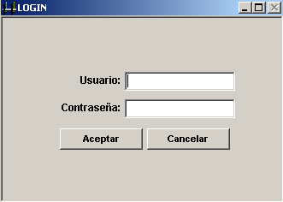

Si la contraseña fuera errónea o el usuario no existiera, en pantalla nos aparecería un mensaje advirtiéndonos del error.
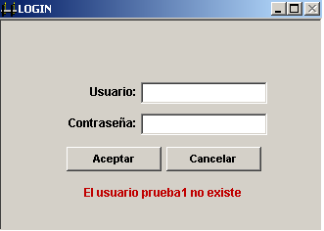
Si los datos fueran correctos, se realiza una comprobación de la versión de Pasarela, si la versión utilizada no coincidiera con la última versión, aparecería un mensaje advirtiendo de esto y dando la opción de continuar con la versión en uso.

En esta pantalla se indica, sobre qué Base de Datos se va a volcar el contenido de la Base de Datos de DP4.
Si ya tuviéramos un modelo de DP4 correcto volcado en un servidor de SQL Server, seleccionaríamos trabajar con el modelo actual y pulsaríamos continuar, llegando al formulario de configuración de las conexiones.

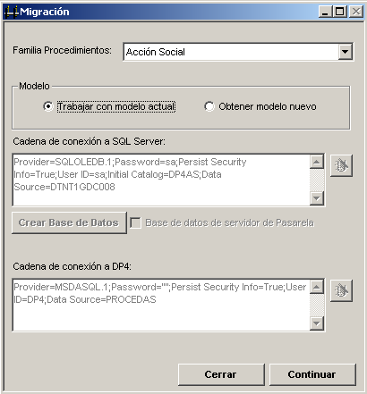

Si por el contrario queremos obtener un modelo nuevo, seleccionamos Obtener modelo nuevo, quedando los campos de conexión desbloqueados.
Si no tenemos creada una Base de Datos para volcar los datos de DP4, necesitaremos crear una cadena de conexión (por ejemplo, en local). A la hora de configurar la conexión es preferible indicar "Seguridad integrada de windows NT" y es obligatorio no seleccionar ninguna Base de datos.
La cadena quedaría como sigue:
Provider=SQLOLEDB.1;Integrated Security=SSPI;Persist Security Info=False;Data Source= MiEquipo

Una vez seleccionada la cadena de conexión en la que vamos a crear nuestra Base de Datos, pulsaremos Crear Base de Datos, nos dará un mensaje de error si la cadena no es válida, y si es correcta aparecerá una barra de progreso, una vez finalizada la creación de la Base de Datos, desaparecerá la barra de progreso.
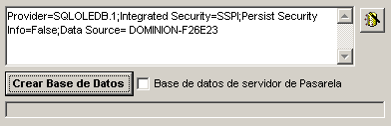
Una vez hecho esto, la cadena de conexión a SQL Server habrá cambiado a la Base de datos que se acaba de crear .
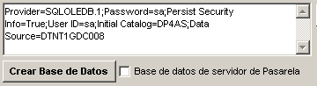
Ya con la cadena de conexión a SQL Server, ponemos la cadena de conexión a DP4, en el caso de función pública: PROCEDIM
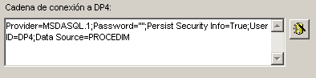
Y pulsaremos el botón Migrar, tras lo que aparecerá otra barra de progreso.
Una vez haya acabado, nos informará del resultado del proceso de migración y pasaremos al formulario de configuración

También podremos realizar esta misma operación volcando contra el servidor de Pasarela, simplemente marcando el checkbox “Base de datos de servidor de Pasarela” y pulsando el botón “Crear Base de Datos”, en la que se creará una BBDD llamada DP4FP-Usuario (p.ej. DP4FP-MP48), o DP4AS-Usuario
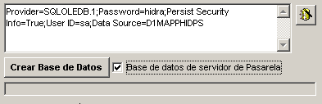

La siguiente pantalla es la encargada de la configuración de conexiones.
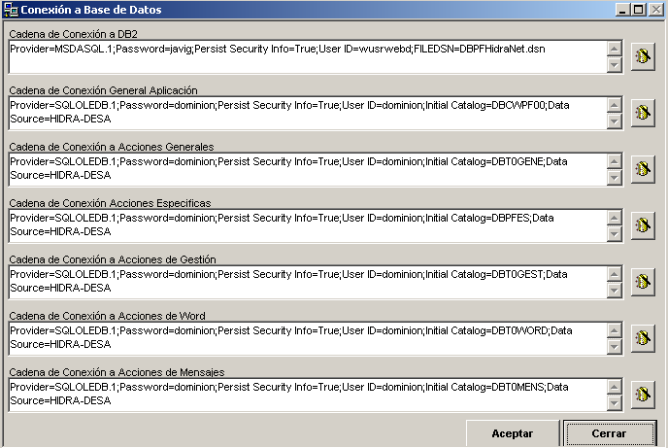
En ella configuraremos las conexiones a Corporate Modeler, así como a las diferentes bases de datos donde se encuentren las definiciones de las acciones de HidraNet.
Aparece un cuadro desplegable en el que elegiremos, sí la familia de procedimientos es de Función Pública o Acción Social.
Debemos observar que al iniciar el programa aparece el icono de la pasarela en la barra de tareas
Si minimizamos el programa se esconderá automáticamente, y si queremos volver a trabajar con el, tendremos que pinchar sobre el icono.
Pulsando “Aceptar” continuamos con el proceso.
En la siguiente pantalla se cargan todos los procedimientos administrativos de Corporate Modeler:
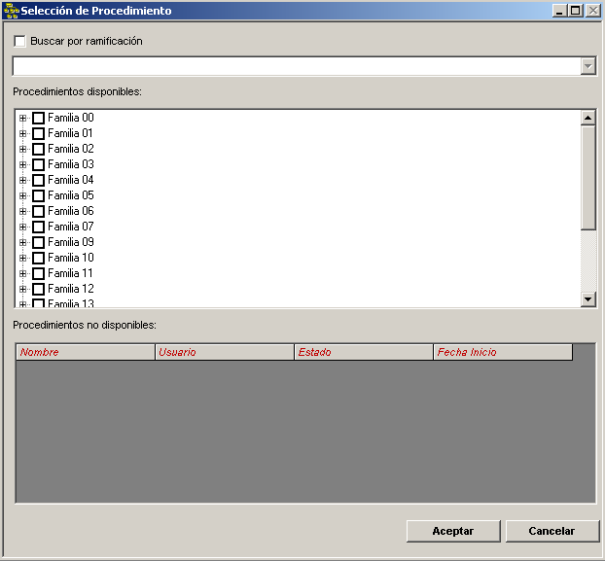

En esta tabla se muestra que procedimientos no están disponibles, en que estado se encuentran y quien los tiene pendientes.
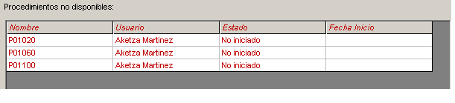

En esta pantalla elegiremos todos los procedimientos que queramos pasar, pudiendo elegir incluso una familia completa.
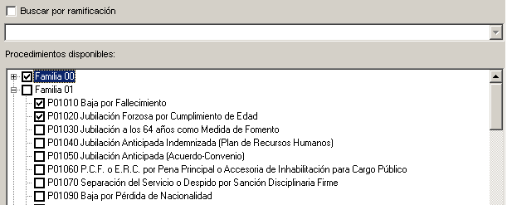

También podemos buscar todos los procedimientos en los que se encuentre una ramificación concreta
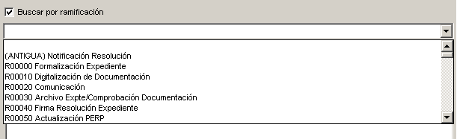
Se cargarán todos los procedimientos en los que se encuentre esa ramificación y seleccionaremos todos los que queramos pasar.
Pulsando “Aceptar” continuamos con el proceso.
La siguiente pantalla nos muestra la configuración de cada procedimiento que hemos escogido.
Por defecto aparece como fecha de activación la fecha actual, sin ser nueva versión, con la BBDD (grupo de procedimientos) que aparece en la tabla de procedimientos de infraestructura, si es que la tiene, y la cadena de conexión asociada a dicha BBDD en el INI, si es que la tiene. Esta cadena de conexión y la BBDD pueden cambiarse eligiendo a que BBDD quieres conectarte en la lista de valores “Base de Datos”, el cual toma sus valores del INI.
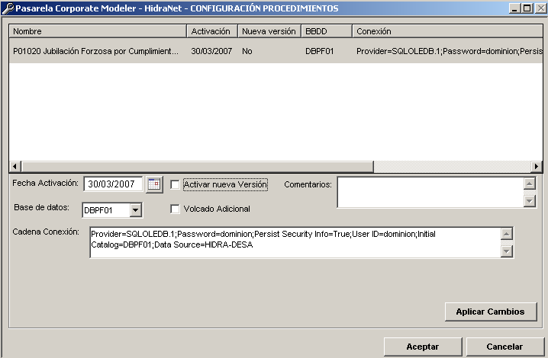
Todos estos datos se pueden cambiar cambiándolos en la parte inferior de la pantalla, y pinchando después en “Aplicar Cambios”.
Una vez aplicados los cambios se presentarán en pantalla.
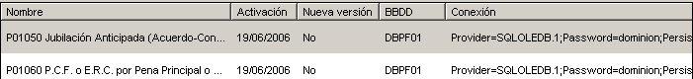

Pulsando en “Aceptar” continuaremos con el proceso.

Marcando la opción Volcado Adicional, podemos volcar simultáneamente el flujo en 2 Bases de Datos (pudiendo estar estas en diferentes servidores)
Aparece lo siguiente:
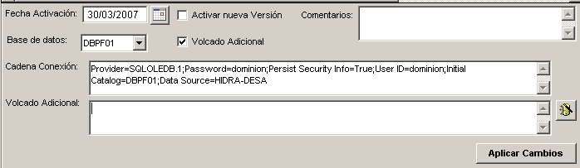
Donde habría que rellenar el campo “Volcado Adicional”, con la cadena de conexión a la segunda Base de Datos, y luego pulsar aplicar cambios.

Se presenta ahora la pantalla de programación de ejecución:
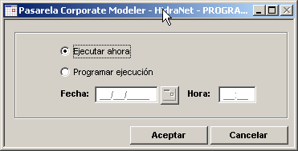
Podemos elegir ejecutarla de inmediato, o bien programar para una fecha y hora determinadas.
Pulsando en “Aceptar” comienza el volcado de datos.
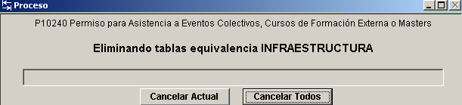
Durante el volcado de datos en la bandeja de tareas el icono de la pasarela cambia, indicándonos que esta en proceso de volcado.
Los botones “Cancelar Actual” y “Cancelar Todos”, sirven para poder parar el proceso de Pasarela, el primero pararía el proceso actual y seguiría con el siguiente proceso, y “Cancelar Todos” detiene todos los procesos y nos muestra el informe de resultados de Pasarela.
La pasarela detectará los posibles errores de volcado de datos, si existe alguno no se volcarán los datos ni a DB2 ni al servidor de Hidra previamente seleccionado.
Los errores detectados aparecerán una vez que la pasarela haya intentado pasar todos los procedimientos seleccionados, a modo de informe.
Las validaciones que se realizan al finalizar el proceso se darán por buenas, y solamente aparecerán en el informe final a modo de información.

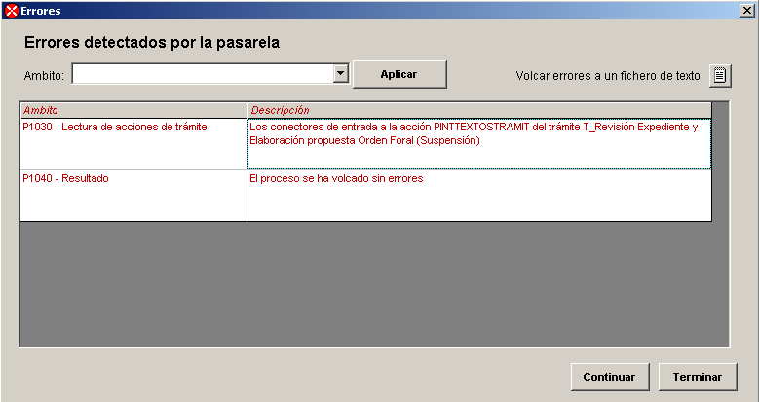

Arquitectura física (servidores, servicios involucrados)
- Formulario (UI)
- Validación de Datos
- Gestión de Procesos/Tareas
- Gestión Documental
- Gestión Base de Datos
- Gestión Usuarios y Seguridad
- Utilidades/Auxiliares

Migración desde corporate modeler a erwin modeler
El repositorio de metadatos de Corporate Modeler/Erwin Modeler está diseñado para centralizar toda la información de tus proyectos de modelado: entidades, relaciones, diagramas, usuarios, permisos y versiones. Cada objeto que creas (tablas, atributos, conectores…) queda reflejado en tablas como ENTITY, RELATIONSHIP, DIAGRAM, CW_OBJECT, etc., de modo que herramientas cliente (GUI, exportadores, APIs) puedan leer y actualizar el modelo de forma consistente.
Con la evolución a Erwin Modeler 2024 se ha modernizado el motor de renderizado y la gestión de flags/reglas de diagrama. Para optimizar el rendimiento y aclarar la semántica de cada campo, varias columnas han sido renombradas, otras eliminadas y se han incorporado nuevos indicadores que reflejan exclusivamente el estado “activo” o “extra” de cada elemento.
Principales cambios en tablas y campos
- DIAGRAM
  - DI_UNUSED_RULES_0…15 → DI_CURRENT_RULES_0…15
    - Ahora indican qué reglas (snap-to-grid, conexión automática, etc.) están activas en el diagrama.
  - DI_UNUSED_FLAGS_1…15 → DI_OTHER_FLAGS_1…15
    - Agrupan metadatos complementarios (modo vista, anidamiento, etiquetas ocultas…).
  - Nuevo DI_OTHER_FLAGS_0 (bit)
    - Flag adicional reservado para futura extensión de comportamiento gráfico.
  - Eliminado DI_LAYOUTOPTION (int)
    - La configuración de layout se gestiona ahora en el cliente, no en la base de datos.
- Tablas obsoletas
  - VCWUserModelGroups, VCWUserCAR, y CW_CAR se han retirado.
    - Antes servían para asignar modelos a grupos de usuarios y controlar acciones, pero su funcionalidad se consolida ahora en las tablas estándar de permisos (USER_GROUP, ACCESS_RIGHT, VCONTROL_LINK), simplificando la seguridad y auditoría.
Cada objeto creado en la herramienta —ya sea una entidad, un atributo, una relación, un diagrama o un conector— queda registrado en tablas específicas como ENTITY, ATTRIBUTE, RELATIONSHIP, DIAGRAM y CW_OBJECT, lo que garantiza la integridad y la trazabilidad de los cambios.
Gracias a esta arquitectura basada en metadatos, las aplicaciones cliente (interfaces gráficas, APIs de integración y módulos de exportación) pueden consultar y actualizar el modelo de forma programática y confiable.
Además, la estructura incluye tablas de control de usuarios y permisos (USER_GROUP, ACCESS_RIGHT, MEMBERSHIP y VCONTROL_LINK), así como auditoría histórica (CW_AUDIT, CW_AUDIT_PER_PROPERTY), permitiendo un seguimiento exhaustivo de quién hizo qué y cuándo.
La consistencia de datos se refuerza mediante campos de validación y flags (*_VALIDATED, *_TEMPLATE, *_EXPORT_FLAG), que indican el estado de cada registro y facilitan filtros automáticos según el flujo de trabajo.
Los campos de timestamp (*_WHEN_CREATED, *_WHEN_UPDATED) y de autoría (*_WHO_CREATED, *_WHO_UPDATED, *_WHO_OWNS) establecen un histórico completo, esencial para entornos regulados o de colaboración entre múltiples equipos.
Gracias a esta base de datos, se consigue una visión unificada de los modelos, reduciendo la probabilidad de errores manuales y acelerando procesos de generación de documentación y despliegue.
La escalabilidad del repositorio permite integrarlo tanto en proyectos pequeños como en despliegues corporativos de gran envergadura, manteniendo un rendimiento óptimo.
En suma, esta base de datos es la columna vertebral de la gestión de modelos, ofreciendo trazabilidad, control de versiones y soporte para automatización de tareas de modelado.
Con el salto a Erwin Modeler 2024, se ha renovado el esquema para mejorar la claridad y el rendimiento, especialmente en la gestión de diagramas y flags de visualización.
La tabla DIAGRAM ha sido objeto de cambios sustanciales: las columnas originales DI_UNUSED_RULES_0 a DI_UNUSED_RULES_15 se han renombrado a DI_CURRENT_RULES_0 a DI_CURRENT_RULES_15, reflejando con precisión qué reglas gráficas están actualmente habilitadas, como snap-to-grid, auto-zoom y alineación automática.
De manera similar, los campos DI_UNUSED_FLAGS_1 a DI_UNUSED_FLAGS_15 pasan a llamarse DI_OTHER_FLAGS_1 a DI_OTHER_FLAGS_15, agrupando metadatos adicionales como el modo de edición, capas de visibilidad y etiquetado dinámico.
Se ha introducido un nuevo flag DI_OTHER_FLAGS_0 (bit), reservado para futuras funcionalidades relacionadas con la interoperabilidad de plugins y extensiones de diagramación.
La columna DI_LAYOUTOPTION, que antes almacenaba opciones de distribución de elementos, ha sido retirada, tras migrar esa configuración al cliente gráfico para reducir la carga de la base de datos y acelerar consultas.
A nivel de seguridad y permisos, se han depurado las tablas específicas obsoletas (VCWUserModelGroups, VCWUserCAR, CW_CAR), consolidando su lógica en las tablas estándar de control de acceso y reduciendo redundancias.
Estas modificaciones ayudan a disminuir la complejidad del esquema, facilitan la ingeniería inversa de modelos y mejoran la experiencia de usuario al evitar conflictos de flags heredados.
La actualización también incorpora índices optimizados y la eliminación de columnas poco usadas, lo cual reduce el espacio en disco y mejora los tiempos de respuesta de consultas frecuentes.
De cara al diseño de Pasarela.NET, es decir, para la extracción de datos, las tablas involucradas originalmente en la extracción son:
A grandes rasgos, el módulo de “Pasarela” en VB se conecta al repositorio de Corporate Modeler (la sección SQLMODELO del INI) para leer las definiciones de los procesos, y a continuación transforma esa información insertándola en las tablas de su propia base de datos (PASARELA) y en las bases de datos de negocio (las de “acciones generales”, “específicas”, “mensajes”, etc., definidas en el INI).

- 1. Tablas y campos de Corporate Modeler que se consultan
(son las que aparecen en los bloques de código prefixados como DP4 SELECT)
Tabla | Campos principales que se usan
SHAPE | ANO_ID, SH_SEQ, SH_Y, SH_X, ANO_TABNR, DI_ID
PROCESS | PR_ID, PR_NAME, PR_TYPE, PR_ALT_NAME
DIAGRAM | DI_ID, DI_NAME, DI_TYPE, ANO_ID, ANO_TABNR
JOINER | JO_SEQ, SH_SEQ_FROM, SH_SEQ_TO
CONNECTOR | CO_ID, CO_TYPE, USERDEFINED
EVENT | EV_ID, EV_INTERNAL, EV_NAME
ATTRIBUTE | AT_ID, AT_NAME
ENTITY | EN_ID, EN_NAME
ORGANIZATION | OU_ID, OU_NAME
CW_PROP_TYPE | PPT_ID, PPT_FIELD_NAME
CW_LOOKUP | LU_ID, LU_NAME, LU_ABBREVIATION
CW_DATA_USAGE | DM_DELETES, DM_INSERTS
CW_OBJECT_TYPE | OT_ID, OT_NAME
CW_OBJECT | GO_ID, USERDEFINED
CW_INTER_OBJECT | ANO_ID_BELOW, GO_NAME
Total: 15 tablas de Corporate y unos 35 campos distintos.

- 2. Tablas y campos de Pasarela (y de los “negocios”) donde se vuelca/transforma
- A. Base de datos PASARELA
- DIAGRAMA
PROCEDIMIENTO, ORDEN_N1…ORDEN_N5,
ID_DIAG_N1…ID_DIAG_N5, ID_DIAGRAMA, CAT_DIAGRAMA,
ID_PADRE, NUM_DIAGRAMA, EXPLOTA_ACC, NUM_SEQ,
NOMBRE, DI_ID, CODFASE, CODSFASE, DATFASUB, SALIDAS
- CONECTORES_DI
PROCEDIMIENTO, ID_CONECTOR, DIAGRAMA, NUM,
NUM_SEC_DESDE, NUM_SEC_HASTA, CAT_CONECTOR, DI_ID,
(y en ocasiones CAT_CONECTOR2, IND_SALIDA_TRAM)
- PARAM_ACC
PROCEDIMIENTO, ORDEN_N1…ORDEN_N5, ORDEN_ACC,
ID_ACCION, PARAMETRO, VALOR, ORDEN_PA
- ACCIONES_DI
PROCEDIMIENTO, ORDEN_N1…ORDEN_N5, ORDEN_ACC,
NOM_ACCION, NUM_ACCION, TIPO_ACCION, PATH_HIDRA
- TBPFIN01_PA
- TBPFIN03_PA
- TBPFIN04_PA
- TBPFIN23_PA
- TBDCELTA_PA
- VARIABLES_PA
- VAR_ALTA_PA
- PROPIEDADES_DI
- PROCESOS_PENDIENTES
- EQUIV_UT
- CONNECTOR_ACC
(Cada una de estas tablas recibe, muy resumidamente, los campos PROCEDIMIENTO + los códigos y descripciones que el proceso de pasarela extrae de Corporate y de sus reglas de negocio.)
- B. Bases de datos de “negocio” (familias de procedimientos)
Para cada familia (Función Pública, Acción Social, IFAS, Zeregin, Urbanismo…) se vuelcan en los esquemas que define el INI bajo secciones como [GENERALAPLICACIONFP], [ESPECIFICAZE], etc.
Allí se graban las mismas tablas de flujos (DIAGRAMA, ACCIONES_DI, PARAM_ACC, …) pero en la base de datos de la familia correspondiente (DBT0GENE, DBPFES, DBT4ASES, DBPGES, DBHWES, …).

- 3. Cuánto del modelo corporativo y cuántos campos hablamos
- Tablas de Corporate Modeler:
De las ~150 tablas que suele tener un repositorio completo de Corporate Modeler, Pasarela lee directamente 15. Esto supone un 10 % aproximadamente de todas las tablas.
- Campos de Corporate Modeler:
Si sumamos todos los atributos de esas 15 tablas (en torno a 250 campos distintos en total en el repositorio), la pasarela usa unos 35. Es decir, en torno al 14 % de los campos disponibles.
En resumen:
- 15/150 tablas ≃ 10 %
- 35/250 campos ≃ 14 %
Con estos cambios, Erwin Modeler 2024 consigue un esquema más claro, con campos cuyo nombre refleja exactamente su función y sin artefactos legados que complicaran migraciones o desarrollos de extensiones.
Resumen:
Tablas eliminadas (existían en el primer esquema y ya no aparecen en el segundo):
- VCWUserModelGroups
- VCWUserCAR
- CW_CAR
Cambios en la tabla DIAGRAM
- Renombrados
  - DI_UNUSED_RULES_0…15 → DI_CURRENT_RULES_0…15
  - DI_UNUSED_FLAGS_1…15 → DI_OTHER_FLAGS_1…15
- Añadida
  - DI_OTHER_FLAGS_0 (bit)
- Eliminada
  - DI_LAYOUTOPTION (int)
Sólo hay impacto en las consultas que toquen la tabla DIAGRAM, porque es la única de las 15 que utiliza Pasarela.VB que ha sufrido renombres o borrados en Erwin 2024:
- Renombres
  - DI_UNUSED_RULES_0…15 → DI_CURRENT_RULES_0…15
  - DI_UNUSED_FLAGS_1…15 → DI_OTHER_FLAGS_1…15
- Nuevo campo
  - DI_OTHER_FLAGS_0
- Columna eliminada
  - DI_LAYOUTOPTION
El resto de tablas y columnas que lee Pasarela (SHAPE, PROCESS, JOINER, CONNECTOR, EVENT, ATTRIBUTE, ENTITY, ORGANIZATION, CW_PROP_TYPE, CW_LOOKUP, CW_DATA_USAGE, CW_OBJECT_TYPE, CW_OBJECT, CW_INTER_OBJECT) no ha cambiado de nombre ni estructura, por lo que sus SELECT y JOIN seguirán funcionando igual.
Conclusión:
- Si el código VB sigue referenciando los campos antiguos de DIAGRAM (DI_UNUSED_* o DI_LAYOUTOPTION), esas consultas fallarán y habrá que actualizarlas para usar los nuevos nombres (DI_CURRENT_*, DI_OTHER_FLAGS_*) o eliminar la referencia a DI_LAYOUTOPTION.
- Por lo demás, la migración a Erwin Modeler 2024 no afecta al resto de las consultas de Pasarela.

Automatización del Motor

Introducción a Quartz

Expresiones Cron usadas para automatización

Ejemplos específicos de configuraciones de automatización

4. Gestión de Hilos (Threads)

Descripción del modelo de concurrencia

Pool de Threads: configuración y gestión (util.concurrent)

5. Tipos de Tareas y Procesamiento

Modelo general de tareas
  - Clase Task y subclases específicas (ReactionTask, ApiTask, ReferenceTask, AlertTask)

Procesamiento de tareas mediante dobles bucles (tareas y contextos)

6. Colas JMS y Message Driven Beans (MDB)

JMS (Java Message Service)

Colas asociadas:
  - ReactionTaskQueue
  - ApiTaskQueue
  - ReferenceTaskQueue
  - AlertTaskQueue

Configuración y gestión de colas en servidor (WebSphere)

Ejecución mediante Message Driven Beans:
  - ReactionTaskConsumerBean
  - ApiTaskConsumerBean
  - ReferenceTaskConsumerBean
  - AlertTaskConsumerBean

Bases de Datos Involucradas
- 7.1. Conexiones Principales
Corporte Modeler (DP4) y PASARELA.
Las tablas listadas a continuación son las que la Pasarela lee en la base CM (DP4) para interpretar un procedimiento y, en algunos casos, las que ella misma genera para apoyar su lógica. Incluyo los campos que aparecen en las consultas y una breve explicación práctica de para qué se usan en la Pasarela o en el propio Corporate Modeler. Se revela un patrón de dos fases que se repite en todos los procedimientos de la Pasarela.
Etapa | Qué hace el código | Tablas implicadas | Objetivo

1. Lectura en DP4 (Corporate Modeler) | • Consulta DIAGRAM → SHAPE → JOINER / PROCESS / ATTRIBUTE … usando conDP4.  • Ordena por SH_Y ↓ / SH_X ↑ para reconstruir el flujo visual.  • Trae propiedades adicionales (condiciones, unidades tramitadoras, textos largos) desde CW_LOOKUP, CW_DATA_USAGE, TEXT_FIELD… | Todas las tablas “CM” descritas antes (DIAGRAM, SHAPE, JOINER, PROCESS, ATTRIBUTE, etc.) | Obtener la estructura lógica y la semántica (nombres, tipos, condiciones) del procedimiento modelado en Corporate Modeler.

2. Construcción del gemelo en PASARELA | • Conexión típica conPASARELA (o simplemente PASARELA).  • Para cada diagrama crea un registro en DIAGRAMA rellenando: PROCEDIMIENTO, ORDEN_N1…N5, NUM_DIAGRAMA, CAT_DIAGRAMA, ….  • Para cada conector inserta en CONECTORES_DI (NUM_SEC_DESDE/NUM_SEC_HASTA, TIPO_CONECTOR…).  • Genera ACCIONES_DI y PARAM_ACC a partir de los Process y sus atributos.  • Rellena tablas de catálogo (TBDCELTA_PA, TBPFINxx_PA) con metadatos del procedimiento. | DIAGRAMA, CONECTORES_DI, ACCIONES_DI, PARAM_ACC, TBDCELTA_PA, TBPFINxx_PA, etc. | Persistir un “gemelo” relacional –ya validado y enriquecido– que el motor de workflows y los portales de la Diputación puedan usar sin volver a acceder a Corporate Modeler.

Corporate_Modeler (SQLMODELO)
A continuación, se muestran las tablas y campos orígenes tras el análisis del código:
Tabla | Campo (alias) | Descripción / propósito
DIAGRAM | DI_ID | Identificador único del diagrama. Clave primaria de casi todas las lecturas LANTIK16_Pasarela
 | DI_NAME | Nombre del diagrama mostrado al usuario LANTIK16_Pasarela
 | DI_TYPE | Categoría del diagrama (Procedimiento, Trámite, Ramificación…). Se resuelve a texto vía CW_LOOKUP LANTIK16_Pasarela
 | ANO_TABNR / ANO_ID | Pareja tabla-objeto usada por CM para enlazar con la entidad propietaria (p. ej. un proceso) LANTIK16_Pasarela
SHAPE | DI_ID | Relación al diagrama que contiene la figura LANTIK16_Pasarela
 | SH_SEQ | Secuencia interna que hace único al objeto dentro del diagrama (muy usada para JOINER) LANTIK16_Pasarela
 | SH_X / SH_Y | Coordenadas de la figura; sirven para reconstruir el orden visual (arriba-abajo, izquierda-derecha) SALIDA8
 | ANO_TABNR / ANO_ID | Puntero a la tabla de negocio (PROCESS, EVENT, etc.) LANTIK16_Pasarela
JOINER | JO_SEQ | Identificador del conector LANTIK16_Pasarela
 | FROM_SH_SEQ / TO_SH_SEQ | Objeto padre / hijo enlazados por el conector LANTIK16_Pasarela
 | DI_ID | Diagrama en el que vive el conector
PROCESS | PR_ID / PR_NAME | Id. y nombre del proceso (trámite) SALIDA8
 | PR_TYPE | Categoría del proceso; se traduce a texto vía CW_LOOKUP SALIDA8
CW_LOOKUP | PPT_ID, LU_NUMBER, LU_NAME | Tabla de listas de valores; convierte los ID numéricos (categorías, estados…) en texto LANTIK16_Pasarela
CW_PROP_TYPE | PPT_ID, PPT_FIELD_NAME | Metadatos que indican qué campo de una tabla tiene naturaleza “propiedad” para CM (ej.: PR_TYPE) LANTIK16_Pasarela
ATTRIBUTE | AT_ID / AT_NAME | Atributo de negocio asociado a un conector u objeto LANTIK16_Pasarela
 | AT_TYPE | Categoría del atributo (resuelta por CW_LOOKUP) LANTIK16_Pasarela
 | EN_ID | Entidad (tabla) propietaria del atributo LANTIK16_Pasarela
CW_DATA_USAGE | CO_ID | Id. del conector al que se asocia el uso de datos LANTIK16_Pasarela
 | DM_INSERTS / DM_DELETES | Flags «entrada» / «salida» del dato por el conector LANTIK16_Pasarela

PASARELA
Tablas principales:
Tabla | Campo | Para qué se usa
DIAGRAMA | PROCEDIMIENTO | Código corto del PA al que pertenece el diagrama; clave de partición
 | ORDEN_N1 … ORDEN_N5 | Posición del diagrama dentro del árbol (nivel 1 a 5) LANTIK16_Pasarela
 | ID_DIAG_N1 … ID_DIAG_N5 | Referencias a los diagramas ancestro por nivel (facilitan búsquedas)
 | ID_DIAGRAMA / ID_PADRE | Identificador propio y diagrama padre
 | NUM_DIAGRAMA, NUM_SEQ | Números secuenciales que CM asigna a cada figura; la Pasarela los precisa para re-crear conectores
 | CAT_DIAGRAMA | Texto de categoría copiado de CM (Procedimiento, Trámite, etc.)
 | EXPLOTA_ACC | ‘S’/‘N’ – indica si el diagrama “explota” (contiene) acciones de trámite
 | NOMBRE | Etiqueta visible del diagrama
 | DI_ID | Id. CM original (clave para cruzar con SHAPE/DIAGRAM)
 | CODFASE / CODSFASE / DATFASUB | Meta-datos de fase y sub-fase de tramitación
CONECTORES_DI | ID_CONECTOR | Id. lógico de conector heredado de JOINER
 | DIAGRAMA | Diagrama al que pertenece el conector
 | NUM_SEC_DESDE / NUM_SEC_HASTA | Secuencias de objeto origen y destino (SH_SEQ)
 | TIPO_CONECTOR | Tipo funcional (Normal, Fin de expediente, Opcional…) SALIDA8
 | CAT_CONECTOR / CAT_CONECTOR2 | Etiquetas de categoría prim. y sec.
 | ORDEN_N1 … N4 | Nivel jerárquico en que aparece el conector
 | SALIDA | ‘S’ si representa una salida implícita del trámite
CONECTOR_ACC | NUM_CONECTOR | Vínculo entre acción de trámite y conector de salida SALIDA8
 | NUM_SEQ_DESDE / NUM_SEQ_HASTA | Secuencias CM origen-destino para reconstruir la flecha
ACCIONES_DI | NOM_ACCION | Nombre de la acción de trámite (texto del diagrama)
 | ORDEN_ACC | Orden relativo dentro del trámite; determina su ejecución
 | NUM_ACCION / PATH_HIDRA | Id. interno y ruta a la DLL/URL de la acción
 | ORDEN_N1 … N5 | Posición dentro del árbol, igual que en DIAGRAMA
PARAM_ACC | ORDEN_ACC | Clave foránea a ACCIONES_DI
 | VALOR | Texto libre con parámetros de la acción (‘@Literal @Salto’, etc.) salida7
TBDCELTA_PA | ELTA_AMBITO, ELTA_CODTAB | Tablas de valores para publicaciones web de los PA LANTIK16_Pasarela
 | ELTA_DESC20/40/60 | Descripciones multilingüe recortadas a 20/40/60 chars
TBPFIN04_PA (…03, 23) | CODPROCE, ORDENTRA… | Datos de la “familia” procedimental y su versión; sirven a la infraestructura de Expedientes

DB2DESA (DB2)

Bases de Datos Específicas del Dominio

Acción Social (DBT4AS00, DBT4ASES)

Función Pública (DBCWPF00, DBPFES)

IFAS (comparte DBPFES con Función Pública)

Zeregin (DBPG00, DBPGES)

Urbanismo (DBHW00, DBHWES)
- 7.3. Bases de Datos Generales del Sistema

DBT0GENE (datos generales compartidos)
DBT0GENE es la base de catálogos comunes del ecosistema Hidra/Pasarela: reúne tablas de referencia que no pertenecen a una familia concreta y que, por diseño, deben poder ser leídas (y a veces escritas) por cualquier ámbito—Función Pública, Acción Social, Zeregin, Urbanismo, etc.—sin duplicarlas en cada base “específica”.
Bloque funcional | Ejemplos de tablas | Contenido típico
Catálogo de procedimientos y trámites | TBDCELTA_PA, TBDCELTR_PA | Descripciones multilingües (20 / 40 / 60 car.), claves de búsqueda, ámbito, fecha de alta. Son las filas que la Pasarela inserta inmediatamente después de migrar un procedimiento.
Listas de valores transversales | TBLCONTRA, TBESTADOS, TBIDIOMAS | Dominios compartidos: estados globales del expediente, idiomas soportados, contratos y convenios, etc. Se cargan una vez y las lee cualquier familia.
Parametría de portales | TBPORTAL, TBPORTALTXT | Iconos, grupos de menú, textos genéricos que el front-end ciudadano muestra sin importar la familia.
Configuración corporativa | TBCONFIG, TBFECHAS | Ajustes de formato, rangos de fechas válidas, versión de la pasarela, flags de mantenimiento.
Auditoría/Logs globales | TBLOGCARGAS, TBERRORGEN | Historial de ejecuciones de Pasarela, errores de validación que afectan a cualquier dominio.
- Lectura masiva: las aplicaciones de expedientes y los portales hacen SELECT sobre estos catálogos para poblar combos y textos, sin importar qué familia esté activa.
- Escritura controlada: solo la Pasarela—durante la migración—-inserta o actualiza filas en tablas como TBDCELTA_PA; los demás módulos tienen permisos de solo lectura.
- Coherencia y traducción: al centralizar aquí las descripciones en euskera, castellano, inglés, etc., se garantiza que un mismo procedimiento muestre el mismo texto en todos los front-end y que los filtros funcionen igual en todas las áreas.

Momento del proceso | Módulo / rutina VB que la activa | Tabla(s) tocadas en DBT0GENE | Sentencia típica observada | ¿Para qué sirve?
Después de insertar los diagramas y antes de generar WF | msInsertarCatalogos (invocada al final de msLec_Diagram_Proc) | TBDCELTA_PA | INSERT INTO TBDCELTA_PA (PROCEDIMIENTO, ELTA_AMBITO, ELTA_CODTAB, ELTA_IDIOMA, ELTA_CLAVE, ELTA_DESC20, ELTA_DESC40, ELTA_DESC60) VALUES ( … ) | Crea/actualiza las etiquetas multilingües (20/40/60 caracteres) que se publicarán en el portal cuando el procedimiento aparezca en buscadores o listados.
Recarga de una versión existente | msBorrarCatalogos | TBDCELTA_PA | DELETE FROM TBDCELTA_PA WHERE PROCEDIMIENTO=… | Borra las filas antiguas antes de reinsertar las nuevas descripciones para la versión que se está migrando.
Comprobación de duplicados de catálogo | msExisteCatalogo | TBDCELTA_PA | SELECT COUNT(*) FROM TBDCELTA_PA WHERE PROCEDIMIENTO='…' AND ELTA_CODTAB='P3' | Evita crear dos registros con el mismo código-idioma; si existe, decide entre UPDATE o DELETE+INSERT.
Validación de textos obligatorios | msValidarDesc | TBDCELTA_PA | SELECT ELTA_DESC20 FROM TBDCELTA_PA WHERE PROCEDIMIENTO='…' AND ELTA_IDIOMA='E' | Comprueba que para cada idioma exigido (ES, EU, EN…) exista descripción; si falta, registra error y aborta la carga.

DBT0GEST (gestión)
DBT0GEST es la base de “gestión operativa” de cada familia.
Mientras que DBT0GENE conserva catálogos comunes a toda la organización, DBT0GEST alberga la información concreta que los back-office y el motor de workflows necesitan para ejecutar y hacer seguimiento de los procedimientos de esa familia (Zeregin, Función Pública, Acción Social…).
Bloque funcional | Tablas más habituales | Contenido y propósito
Catálogo de trámites y acciones | TBPFIN03_PA, TBPFIN23_PA, TBPFIN04_PA | - 1 fila por trámite/acción del procedimiento.
- Campos: CODPROCE, ORDENTRA, CODTRAAD, NOMBRE, NIVTRAMI, fechas de vigencia…
- Lo llenan las rutinas msInsertarPFin y se usa para listas de tramitabilidad, búsqueda avanzada, estadísticas de tramitación. |
| Motor de workflows (runtime) | WFFLOWS, WFFLOWACTIONS, WFSTATES, WFHISTORY, WFAPI* | Representan el flujo ejecutable:
  - WFFLOWS – cabecera del flujo y su versión.
  - WFFLOWACTIONS – nodos/acciones con orden y ruta.
  - WFSTATES – estado vivo (pendiente, en curso, finalizado).
  - WFHISTORY – traza de acciones ejecutadas.
Estas tablas se llenan cuando la Pasarela publica el modelo o cuando un gestor pulsa «Activar versión». |
| Parámetros y numeradores de expedientes | TBPARXPFIN, TBSECUENCIAS | Contadores y variables de control que solo existen dentro de la familia (p.ej. último nº de expediente, mascarillas de referencia interna). |
| Auditoría de cargas | TBLOG_CARGAS_WF | Registro de quién migró cada versión del PA, fecha/hora, resultado de las validaciones. |
| Auxiliares de despliegue | TBTEMPLATES_VERS, TBVALIDADORES | Versionado de plantillas específicas del gestor, listas de validadores de datos personalizados, etc. |

Momento del proceso | Módulo / rutina VB que la activa | Tabla(s) tocadas en DBT0GEST | Sentencia típica observada | ¿Para qué sirve?
Tras insertar los diagramas (gemelo en DBPGES) | msInsertarPFin → llamada desde msLec_Diagram_Proc | TBPFIN03_PA, TBPFIN23_PA (y, si existe, TBPFIN04_PA) | INSERT INTO TBPFIN03_PA (PROCEDIMIENTO, CODPROCE, ORDENTRA, CODTRAAD, NOMBRE, NIVTRAMI) VALUES (...) | Registra cada trámite o acción del procedimiento en el catálogo de Gestión para que las aplicaciones back-office puedan filtrar por familia, nivel, orden y código transaccional.
Validación de duplicados / versiones | msExistePFin | las mismas tablas TBPFINxx_PA | SELECT COUNT(*) FROM TBPFIN03_PA WHERE PROCEDIMIENTO='…' | Comprueba si ya existe una versión del trámite; decide si hay que borrar y volver a insertar.
Publicación en el motor WF (si AutoPublish=1 en INI) | msGenerarWF | WFFLOWS, WFFLOWACTIONS, WFSTATES, WFHISTORY | INSERT INTO WFFLOWS (FLOW, VERSION, FLOWNAME, ACTIVE, COMMENTS) VALUES (...) | Da de alta el flujo ejecutable que usará el motor; todas estas tablas residen también en DBT0GEST.
Ajuste de numeradores | msActualizarOrdenes | TBPFIN03_PA, TBPFIN23_PA | UPDATE TBPFIN03_PA SET ORDENTRA=… WHERE … | Re-secuenciar los órdenes de trámite cuando se insertan nuevos pasos entre medias.

DBT0WORD (Word)
¿Cuándo se conecta? | Módulo / rutina que la abre | Tablas tocadas | Sentencia típica | Propósito
Solo si el procedimiento contiene plantillas Word enlazadas en Corporate Modeler (objeto “Documento Word” o atributo @Plantilla) | msCopiarPlantillasWord, llamada desde msLec_Diagram_Proc | PLANTILLAS_WORD | INSERT INTO PLANTILLAS_WORD (PROCEDIMIENTO, FICHERO, VERSION, DESCRIPCION) VALUES ( … ) | Copiar la plantilla DOCX al repositorio y registrar su metadato.
Al recargar la misma versión del procedimiento | msBorrarPlantillasWord | PLANTILLAS_WORD | DELETE FROM PLANTILLAS_WORD WHERE PROCEDIMIENTO = … | Eliminar las plantillas anteriores antes de insertar las nuevas.
En tareas de “publicación al portal” (fuera del batch de migración) | msPublicarPlantillas | PLANTILLAS_WORD, WFWORD | SELECT * FROM PLANTILLAS_WORD WHERE PROCEDIMIENTO = … | Entregar la plantilla al front-end ciudadano o a los gestores.

DBT0DOCU (Documentos)
En el código VB de Pasarela sólo se abre la conexión a DBT0DOCU (los alias conDOCUZE, conDOCUFP, etc.) cuando el procedimiento que se va a migrar contiene plantillas Word o documentos adjuntos definidos en Corporate Modeler.
Estos casos llaman a los módulos auxiliares Plantillas:
Módulo / rutina | Qué hace | Sentencias que tocan DBT0DOCU
msCopiarPlantillas | Copia las plantillas DOCX ligadas al trámite. | INSERT INTO PLANTILLAS_DOCU (...) VALUES (...)
msActualizarDocuOE | Da de alta los documentos “Documentación obligatoria del expediente”. | INSERT INTO DOCU_OE (...) … SELECT … FROM DIAGRAMA
msBorrarPlantillas | Elimina las anteriores si se está recargando la versión del PA. | DELETE FROM PLANTILLAS_DOCU WHERE PROCEDIMIENTO=…

DBT0MENS (Mensajes)

DBT0INFR (Infraestructura)

Estructuras de Tablas Fundamentales del Motor
- wfApi (Operaciones del motor)
- wfApiContexts (Contextos)
- wfActions (Acciones del flujo)
- wfApiLaunches (Lanzamientos de tareas)
- wfApiParams / wfApiParams_INICIO (Parámetros de tareas)
- wfApiRecipients (Destinatarios de tareas)
- wfFlowActions (Acciones del flujo específicas)
- wfFlows (Datos generales de los flujos)
- wfHistory (Historial de acciones)
- wfReferences (Gestión de referencias)
- wfSchedule (Registro de excepciones)
- wfStates (Estados del flujo)

Relaciones entre Tablas (Modelo Relacional)
- Diagrama entidad-relación (ER) entre tablas ​TABLAS MOTOR.
Funcionamiento de Pasarela
Después de inicializar con el fichero .INI las bases de datos de carga y destino, se fusiona con la tabla INI de la propia BD PASARELA, y abre y valida todas las conexiones.
Al inicio prueba las conexiones y la aplicación lanza el evento crea la ventana MDI que actúa solo como contenedor y deja el icono en la bandeja. No hay lógica de negocio aquí, solo la envoltura que alojará los formularios siguientes.
El primer diálogo real es “Seleccionar Familia/Ámbito”. En su Form_Load lee del INI la sección [AREAS], llena un combo con las familias configuradas (Función Pública, Acción Social, IFAS…) y muestra al usuario un desplegable para elegir. Esa elección fija implícitamente la base PASARELA de destino, porque cada familia está asociada en el INI a una base específica (por ejemplo, ACCION_SOCIAL → DBT4ASES, FUNCION_PUBLICA → DBPFES).
Al aceptar la familia se abre frmProcedimientos. Su carga ejecuta dos rutinas: msCargarComboModelo consulta DP4 para listar los modelos .CWX activos, y msCargarComboReferencias obtiene del INI las referencias funcionales. El formulario muestra entonces dos list-boxes: “Procedimientos disponibles” (traídos de DP4) y “Procedimientos no disponibles” (ya volcados o bloqueados).
El usuario marca uno o varios procedimientos del lado disponible y pulsa Aceptar. Esto dispara cmdAceptar_Click, que invoca msLec_Diagram_Proc: la rutina empieza a leer SHAPE/DIAGRAM y resto de tablas en DP4 y copia el contenido validado a las tablas gemelas de la base PASARELA previamente seleccionada, iniciando la transferencia real del modelo.
Transferencia (Migrar) del modelo:
Arranca en el click de Aceptar del formulario de procedimientos.
La rutina msLec_Diagram_Proc abre un registro de auditoría y, si existe una versión previa del mismo procedimiento en PASARELA, ejecuta un truncate / delete cascade sobre todas las tablas gemelas ( DIAGRAMA,CONECTORES_DI,ACCIONES_DI, etc.) para garantizar una carga limpia. Al mismo tiempo muestra una barra de progreso y un log de consola donde va anotando cada fase.
A continuación, se conecta a DP4 y lanza la SELECT principal sobre DIAGRAM, filtrada por el DI_ID de cada procedimiento elegido. Para cada diagrama recupera sus SHAPE y, mediante JOINER, reconstruye en memoria la topología “objeto–conector–objeto”. Cada nodo de tipo Process se desglosa con sus atributos consultando ATTRIBUTE y CW_DATA_USAGE; los mensajes o ramas se identifican con EVENT y las unidades tramitadoras con CW_REASON / ORGANIZATION. Toda esa información se normaliza en estructuras VB internas (colecciones o recordsets desconectados).
Con los datos ya modelados, el flujo cambia a la conexión PASARELA (decidida previamente por la familia). Inserta primero en DIAGRAMA la jerarquía completa –propagando ORDEN_N1…N5, CAT_DIAGRAMA, NUM_DIAGRAMA– y registra el mapeo DI_ID → ID_DIAGRAMA. Luego recorre cada conector y graba CONECTORES_DI con sus secuencias origen/destino y tipo funcional; genera en cascada ACCIONES_DI para todos los Process y rellena PARAM_ACC con los parámetros que había en TEXT_FIELD o atributos literales. Si el procedimiento define tablas de catálogo, completa también TBDCELTA_PA / TBPFINxx_PA.
Al terminar la inserción se lanzan las validaciones SQL: unicidad de “Fin de Expediente”, coherencia de fases, existencia de unidades tramitadoras, etc. Los errores se anotan en la tabla LOG_ERRORES y abortan la migración; si todo es correcto, la rutina actualiza el estado del procedimiento en la lista (“traspasado”) y cierra el registro de auditoría. La ventana vuelve a quedar lista para seleccionar nuevos procedimientos o salir.
- En el Form_Load de frmSeleccionAmbito se lee el valor Especificas de la familia elegida (DBT4ASES, DBPFES, DBPGES, …).
- Ese identificador se guarda en la variable global gBaseDestino y se convierte en alias de conexión VB (conPASARELA = "con" & gBaseDestino).
- Durante arrancarConexiones el programa busca en el INI una sección con ese mismo nombre ([DBT4ASES], [DBPFES], …) y toma el parámetro Connection=; a continuación abre la conexión ADODB con esa cadena.
- Toda la fase “Transferencia (Migrar)” que viene después utiliza precisamente ese objeto (conPASARELA) para hacer los INSERT INTO DIAGRAMA…, INSERT INTO CONECTORES_DI…, etc., construyendo el gemelo del modelo en la base ya seleccionada.
Por ejemplo, si se selecciona la conexión de ZEREGIN en las familias de procedimientos, las variables inicializadas quedarían de la siguiente manera:
Al pulsar Aceptar en el cuadro “Familia/Ámbito”, el formulario lee del INI la sección [PARAMETRIZACION_ZEREGIN].
De ahí extrae:
Parámetro | Valor | Uso en el código
Especificas | DBPGES | Alias que se convierte en conPASARELA (destino de la carga).
Gestion | DBT0GEST | Se abre como conGESTION para tablas de gestión.
Generales | DBT0GENE | Alias conGENERALES para catálogos comunes.
Word / Documentos / Mensajes | DBT0WORD / DBT0DOCU / DBT0MENS | Conexiones auxiliares del entorno.
Arranque | DBT0ARRA | Sólo se usa si el procedimiento genera un “arranque” automático.
Además, se conecta GENERALAPLICACIONZE (DBPG00) para leer metadatos de la aplicación.
- 2 · Conexiones que quedan abiertas para la sesión Zeregin
Conexión VB | Catálogo SQL Server | Función en la migración
conDP4 | Corporate_Modeler (DP4) | Fuente del modelo.
conPASARELA | DBPGES | Recibe el gemelo relacional (DIAGRAMA, CONECTORES_DI, ACCIONES_DI, PARAM_ACC, etc.).
conGENERALES | DBT0GENE | Catálogos nivel N (p. ej. TBDCELTA_PA).
conGESTION | DBT0GEST | Tablas de familia (TBPFIN03_PA, TBPFIN23_PA …).
conWORD, conDOCU, conMSJ | DBT0WORD / DBT0DOCU / DBT0MENS | Sólo si el procedimiento tiene plantillas Word o documentos pre-carga.
conAPP | DBPG00 | Parametría global (roles, permisos).
Nota – Las cadenas están en el INI bajo [ESPECIFICAZE], [GENERALESZE], [GESTIONZE], etc.; el código de arrancarConexiones las abre una a una.
- 3 · Tablas que la Pasarela inserta en cada BD (vía las sentencias que viste)
Base de datos | Tabla | Campos que se rellenan en esta fase | Origen de los datos
DBPGES (conPASARELA) | DIAGRAMA | PROCEDIMIENTO, ORDEN_N1…N5, NUM_DIAGRAMA, EXPLOTA_ACC, NOMBRE, DI_ID, … | Cálculo a partir de DI_ID, posición y categoría leídas en DP4.
 | CONECTORES_DI | NUM_SEC_DESDE / NUM_SEC_HASTA, TIPO_CONECTOR, CAT_CONECTOR, … | Mapas JOINER⇢SHAPE.
 | ACCIONES_DI | NOM_ACCION, PATH_HIDRA, ORDEN_ACC, … | Objetos Process del diagrama.
 | PARAM_ACC | ORDEN_ACC, VALOR | Atributos (ATTRIBUTE) y textos (TEXT_FIELD).
 | PROPIEDADES_DI | Campos libres (label del diagrama, constantes…), según se encuentren en TEXT_FIELD.
DBT0GENE (conGENERALES) | TBDCELTA_PA | PROCEDIMIENTO, ELTA_AMBITO, ELTA_CODTAB, ELTA_IDIOMA, ELTA_DESC20/40/60… | Copia de catálogos para publicación web; cada idioma genera 1 fila.
DBT0GEST (conGESTION) | TBPFIN03_PA / TBPFIN23_PA | CODPROCE, ORDENTRA, CODTRAAD, NOMBRE, NIVTRAMI … | Metadatos de los trámites; nombres como PR_ARRANQUEEXPEDIENTE.
(Si el procedimiento usa plantillas, también se insertan registros en DBT0WORD y, si define documentos iniciales, en DBT0DOCU; en la traza sólo aparecen cuando hay Word/doc adjuntos.)
- 4 · Qué queda sin modificar
- Corporate_Modeler (DP4) → Solo lectura; ningún UPDATE/INSERT.
- DBPG00 (GENERALAPLICACIONZE) → Se consulta, pero no se altera durante la carga.
- DBT0MENS → Acceso únicamente si el flujo tiene mensajes preconfigurados; en tu fichero no aparecen INSERT/UPDATE sobre esta BD.

Alias en el código | Sección/clave INI | Catálogo por defecto | Servidor (Data Source) | Notas
DP4 | [SQLMODELO] | Corporate_Modeler | P0VBDDSQLR2.bizkaiko.aldundia\INSTANCIA2 | Corporate Modeler: fuente del modelo.
PASARELA | [PASARELA] | PASARELA | DHIDBDD.bizkaiko.aldundia\PRODUCTOS | Gemelo relacional; la carga va aquí.
DB2 | [DB2] | DB2DESA | DMFBDD.bizkaiko.aldundia | Acceso puntual a datos históricos DB2.
GENE | [GENERALESZE] | DBT0GENE | D2VAPPHIDES | Catálogos comunes (TBDCELTA_PA, etc.).
INFRA | [INFRT0] | DBT0INFR | D2VAPPHIDES | Infraestructura: calendarios, excepciones.
CARGA | (no hay sección explícita; hereda la misma cadena que GENE) | DBT0GEST / WFFLOWS | D2VAPPHIDES | Alias que el código usa para tablas del motor WF; en Zeregin apunta al mismo servidor que GESTIÓN.
AUX | (no definido en el INI recortado) | — | GENERALZE | El alias existe en el código pero no tiene cadena en este INI; normalmente se usa para pruebas ad-hoc.
AUX2 | — | — | ESPECIFICAZE o GENERALZE | Igual que AUX.
INFRA2 | — | — | GENERALZE | Sólo aparece en logs antiguos; no se configura aquí.
SQLSERVER | — | — | El modelo (por ejemplo, ZEREGIN)

Contextos del Motor
- Descripción y funcionamiento de contextos (tabla wfApiContexts)
- Relación entre tareas y contextos

Acciones Ejecutables por el Motor
- Descripción completa y parámetros de cada acción:
  - Control del flujo (BEGIN, LABEL, JUMP, IF, END, etc.)
  - Gestión de archivos (COPYFILE, DELETEFILE)
  - Base de datos y variables (EXECUTESQL, EXECUTEPROCALM, LETVAR, SETVALUE, GETVALUE)
  - Formatos y formularios (FORM, GETUSERVAR, etc.)
  - Alertas (ALERT, PAUSEALERT, PLAYALERT)
  - Ejecución externa (EXE, WEBSERVICECALL, SHELL)
  - Lanzamientos externos e internos (APIINI, APIINIEXT, APILAUNCH, APILAUNCHEXT)

Gestión del Histórico (wfHistory)
- Estrategias para reducir carga en la base de datos
- Mecanismos de actualización y mantenimiento del histórico

Sistemas Externos y Comunicaciones
- Sistemas interconectados vía web services (WSIF)
- Comunicaciones asíncronas y síncronas (JMS, Web services, Shell externo)

Propuesta migración a VB.NET
Entre las propuestas que se han valorado, el soporte y número de aplicaciones existentes, se plantea la propuesta de migración a VB.NET desde la aplicación origen de Pasarela en VB, al ser la opción más lógica y compatible para asegurar una migración más fluida.

Figura 1. Diagrama Arquitectura migración a VB.NET
El objetivo principal:
- Reemplazar el motor de workflows en VB por una solución robusta en Java EE, alineada con la “Guía de Diseño de Aplicaciones” de Lantik. Archivos adjuntos Word y Excel de la normativa BIDE - N0-Corporate 🏢 Guidelines ⚖️ and Frameworks 🏗️ - Confluence
- Mantener las funcionalidades existentes (definición de flujos, generación y consumo de tareas, APIs, reporting, etc.).
- Mejorar escalabilidad, mantenibilidad y potencia de integración.

Glosario
- Términos clave del motor HidraNet (Flow, FlowOrder, Path, Reference, Step, Version, etc.)
- …

Consideraciones y Recomendaciones
- Problemas comunes encontrados en el motor (puntos de fallo frecuente)
- Mejores prácticas para mantenimiento y optimización del código espagueti

Próximos pasos recomendados
- Análisis dinámico recomendado tras el análisis estático inicial
- Estrategia propuesta para refactorización o migración futura

GRUPOS DE INTERÉS
Rol | Nombre | Cargo

Público objetivo
[A completar con la tipología de personas al que se enfoca el proyecto. Debe explicarse de la forma más concreta posible].

Contexto (OPCIONAL)

Diagrama

Entidades externas que participan en el sistema

Entidad_1
[A completar con descripción de la entidad 1].

Entidad_n
[A completar con descripción de la entidad n].

Requisitos

Funcionales
[AYUDA] Descripción de los requisitos funcionales, es decir: QUÉ debe hacer el sistema desde el punto de vista de negocio (definición del alcance). Para completar la definición de los requisitos funcionales se podrán incluir páginas web, salidas impresas, diagramas de casos de uso, prototipos... todo con objeto de aportar mayor claridad.

RF1. Requisito funcional 1

- 22.1.1 RF1 — Ingesta de modelos CM/Erwin
Importancia: Alta
Detalle:
- Permitir seleccionar procedimientos a transformar por lista (CLI) o por filtro (familia/área/versión).
- Leer de CM/Erwin: diagrama raíz, procesos/trámites, acciones, conectores, atributos/variables, organización/unidades.
- Soportar lotes (batch) y multi-procedimiento.
- 22.1.2 RF2 — Validaciones previas del modelo
Importancia: Alta
Detalle:
- Comprobar declaración de variables y consumo por conectores (orden de conector = orden de parámetros).
- Detectar conectores huérfanos, uniones sin sincronización, falta de UTs (CODUNITR) en trámites, nodos sin salida.
- Generar un informe de warnings/errores por procedimiento.
- 22.1.3 RF3 — Transformación canónica CM → Pasarela
Importancia: Alta
Detalle:
- Normalizar a un modelo canónico (trámite, acción, variables, plazos, ramificaciones).
- Convertir nombres de variables a MAYÚSCULAS sin espacios/acentos; mantener tabla de correspondencia CM↔HIDRA.
- Resolver parametrización de acciones (específicas, generales e infraestructura).
- 22.1.4 RF4 — Generación de flujo HIDRA/MUGI
Importancia: Alta
Detalle:
- Crear/actualizar wfFlows, wfFlowActions y objetos asociados.
- Insertar PR_ARRANQUEEXPEDIENTE al inicio y ENDPROC al cierre.
- Mantener FLOWORDER continuo y PATHRETORNO consistente por trámite.
- 22.1.5 RF5 — Gestión de trámites manuales vs automáticos
Importancia: Alta
Detalle:
- Manual: insertar FORM/FORMFICTICIO como parada de motor; reanudación por usuario/grupo.
- Automático: arranque directo del procesamiento sin parada intermedia.
- Asignar grupos/usuarios (roles) por trámite cuando aplique.
- 22.1.6 RF6 — Plazos, alertas y saltos
Importancia: Alta
Detalle:
- Materializar Fin de plazo 1/2 mediante ALERT/JUMP; contemplar ELSEPATH cuando proceda.
- Garantizar alcanzabilidad del flujo tras el salto.
- 22.1.7 RF7 — Ramificaciones y uniones (paralelismo)
Importancia: Media
Detalle:
- Representar ramas paralelas y su sincronización con WAIT/WAITALL antes del siguiente trámite.
- Soportar carpetas FLY cuando aplique.
- 22.1.8 RF8 — Parámetros generales y variables de negocio
Importancia: Alta
Detalle:
- Pasar parámetros generales en todas las acciones: CODENTID, CODFAMIL, CODPROCE, VERSIONP, CODTRAAD, ORDENTRA, CODUNITR, CODUSUAR, IDEXPEDI, ANOEXPED, NUMEXPED, CODOPCIO, PROJECT, FLUJO, PATHRETORNO.
- Cargar/actualizar VAR_ / VARIABLES* en tablas correspondientes.
- 22.1.9 RF9 — Versionado y activación programada
Importancia: Media
Detalle:
- Crear nuevas versiones de flujo manteniendo histórico.
- Permitir programar activación (fecha/hora) de versiones generadas.
- Soportar rollback selectivo a versión anterior.
- 22.1.10 RF10 — Ejecución sin UI (CLI/Servicio) con SSPI
Importancia: Alta
Detalle:
- Ejecutar como aplicación de línea de comandos o servicio (Windows Service/Worker).
- Usar autenticación integrada de Windows (SSPI) para conexiones a BD.
- Admite batch y scriptable (parámetros: --procedimientos, --familia, --nuevaVersion, --activarEn…).
- 22.1.11 RF11 — Parametrización mediante .config
Importancia: Alta
Detalle:
- Centralizar en .config/appsettings.json: cadenas de conexión, áreas/familias (Arranque, Gestión, Generales, Word, Documentos, Mensajes, Específicas), reglas (trámite manual, WAITALL, etc.).
- Validar el fichero de configuración al inicio y loguear la configuración efectiva.
- 22.1.12 RF12 — Modo simulación (dry-run)
Importancia: Media
Detalle:
- Ejecutar validaciones y previsualizar inserciones/actualizaciones sin escribir en BD.
- Entregar reporte de diferencias (qué se insertaría/modificaría).
- 22.1.13 RF13 — Informes y salidas
Importancia: Media
Detalle:
- Generar salidas CSV/HTML/PDF por procedimiento: validaciones, cambios realizados, acciones creadas, huecos detectados, advertencias.
- Opcional: plantillas de inserción parametrizadas para WFFLOWACTIONS por tipo de acción.
- 22.1.14 RF14 — Registro, auditoría y trazabilidad end-to-end
Importancia: Alta
Detalle:
- Registrar log estructurado (nivel, procedimiento, versión, acción, tiempo, resultado, error).
- Opcional: tablas de auditoría para correlacionar modelo de origen ↔ objetos creados en motor.
- 22.1.15 RF15 — Gestión de caché de flujos/servicios
Importancia: Media
Detalle:
- Tras cambios de definición, limpiar caché de flujo/servicio en los nodos del motor.
- Listar acciones de purga ejecutadas por nodo.
- 22.1.16 RF16 — Gestión de errores y reintentos controlados
Importancia: Alta
Detalle:
- Retrys configurables en operaciones idempotentes; marcado de elementos bloqueados o con error.
- Reporte al final de lote con causas y siguientes pasos.
- 22.1.17 RF17 — Planificación (Fase 2, opcional)
Importancia: Baja
Detalle:
- Integrar planificador (cron/Quartz) para ventanas de carga programadas y ventanas de activación coordinadas.

Importancia: [A completar con la prioridad que indique la persona usuaria “Alta”, “Media”, “Baja”]
Detalle: [A completar con descripción del requisito funcional 1. De forma opcional se puede añadir diagramas de flujo, interfaces afectadas, etc.].

RF2. Requisito funcional 2
Importancia: [A completar con la prioridad que indique la persona usuaria “Alta”, “Media”, “Baja”]
Detalle: [A completar con descripción del requisito funcional 2. De forma opcional se puede añadir diagramas de flujo, interfaces afectadas, etc.].

RFn. Requisito funcional n
Importancia: [A completar con la prioridad que indique la persona usuaria “Alta”, “Media”, “Baja”]
Detalle: [A completar con descripción del requisito funcional n. De forma opcional se puede añadir diagramas de flujo, interfaces afectadas, etc.].

No funcionales
[AYUDA] Descripción de los requisitos no funcionales, es decir: CÓMO se debe hacer el sistema desde el punto de vista de negocio, técnico y de seguridad. Este apartado intenta recoger información mediante un cuestionario que ayude a identificar los requisitos no funcionales. Por cada respuesta (Si) se puede incluir un comentario sobre lo especificado por la persona usuaria. Hay que tener en cuenta que deberían ser coherentes con lo que está recogido en el DTC.
Id | Título | Sí/No | Notas
CARGA Y RENDIMIENTO
[AYUDA] Se deben realizar pruebas de carga y rendimiento sólo para nuevas aplicaciones en los siguientes casos:
- Internet: Sí, siempre.
- Intranet: Sí, siempre que se cumpla una de las siguientes condiciones:
- El número de personas usuarias concurrentes es mayor que 25.
- Es una petición que superan las 2500 horas.
- Es una petición estratégica.
- El tiempo de respuesta de la aplicación es un requisito prioritario (NOTA: No dar un tiempo de respuesta aceptable perjudica la imagen de la DFB/BFA y/o Lantik).
RNF1 | Se requieren pruebas de carga y rendimiento según la normativa vigente de Lantik. |  | [AYUDA] En caso afirmativo, se deberán especificar las pruebas de carga y rendimiento a realizar en el DPR.
ACCESIBILIDAD
RNF2 | Se requiere accesibilidad según la normativa vigente. |  | [AYUDA] Véase la normativa de accesibilidad. En caso negativo, se deberá justificar.
USABILIDAD
RNF3 | Se requiere usabilidad según la normativa vigente de Lantik. |  | [AYUDA] Véase la normativa de usabilidad en Lantik. En caso afirmativo, trasladar aquí la usabilidad que se ha establecido desde Fidelización: tipo de proyecto y técnicas de usabilidad a utilizar.
ADAPTACIÓN AL REGLAMENTO DE SEGURIDAD [AYUDA] trasladar lo recogido en el DTC.
RNF4 | Datos de carácter personal: Va a utilizar datos de carácter personal.
RNF5 | Contiene categorías especiales de datos: Va a utilizar datos de carácter personal que revelen el origen étnico o racial, las opiniones políticas, las convicciones religiosas o filosóficas, o la afiliación sindical, y el tratamiento de datos genéticos, datos biométricos dirigidos a identificar de manera unívoca a una persona física, datos relativos a la salud o datos relativos a la vida sexual o las orientación sexuales de una persona física. |  | [AYUDA] En caso afirmativo, se debe tener en cuenta lo establecido en el apartado “Tratamiento de categorías especiales de datos” de la instrucción IDS-1/1.
RNF6 | Derecho de información en la recogida de datos: Utiliza o tiene previsto elaborar formularios (en papel o electrónicos) para la recogida de información incluidos datos personales. |  | [AYUDA] En caso afirmativo, se debe incluir en el formulario el texto exigido en los apartados “Derecho de información en la recogida de datos” y “Formularios en la web” de la instrucción IDS-1/1.
RNF7 | Acceso a los datos por cuenta de terceros: Será necesario que alguna entidad o empresa externa requiera acceder a datos personales de los ficheros de dicha aplicación. |  | [AYUDA] En caso afirmativo, se debe tener en cuenta lo establecido en el apartado “Acceso a los datos por cuenta de terceros” de la instrucción IDS-1/1.
RNF8 | Cesiones: Tiene previsto extraer información de la aplicación para cederla a terceros (entidades y organismos externos). |  | [AYUDA] En caso afirmativo, se debe tener en cuenta lo establecido en el apartado “Licitud del tratamiento” de la instrucción IDS-1/1.
RNF9 | Datos de carácter personal de otras aplicaciones: Va a acceder a datos de carácter personal pertenecientes a otra aplicación ya existente. |  | [AYUDA] En caso afirmativo, se debe tener en cuenta lo establecido en el apartado “Datos de carácter personal de otras aplicaciones” de la instrucción IDS-1/1.
RNF10 | Envío de correo electrónico: Tiene previsto enviar correos electrónicos con múltiples destinatarios. |  | [AYUDA] En caso afirmativo, se debe tener en cuenta lo establecido en el apartado “Envío de correo electrónico” de la instrucción IDS-1/1.
RNF11 | Uso de Cookies: Tiene previsto el uso de cookies. |  | [AYUDA] En caso afirmativo, se debe tener en cuenta lo establecido en el apartado “Utilización de cookies” de la instrucción IDS-1/1.
INTERFACES EXTERNAS
RNF12 | Se requiere un diseño que NO se ajusta a la normativa vigente de Lantik. |  | [AYUDA] Especificar el qué y el porqué.
RNF13 | Existe interrelación con otras aplicaciones o con el exterior. |  | [AYUDA] En caso afirmativo, completar con:  - Intercambio de información (ficheros, BD, etc.)  - Enlace con otras aplicaciones
RNF14 | Se requiere utilizar algún protocolo de comunicaciones especial. |  | [AYUDA] Especificar lo que corresponda.
OPERACIÓN
RNF15 | Se exige algún modo de operación especial (lector barras, pantalla táctil) |  | [AYUDA] Especificar lo que corresponda.
SEGURIDAD DE LA INFORMACIÓN
RNF16 | Disponibilidad: El sistema requiere una disponibilidad especial (24x7, horario extendido, etc.). |  | [AYUDA] Especificar lo que corresponda.
RNF17 | Integridad: El sistema requiere Controles de integridad adicionales (Auditorías técnicas, etc.). |  | [AYUDA] Especificar lo que corresponda.
RNF18 | Confidencialidad: El sistema requiere medidas especiales de Confidencialidad (Utilización restringida para personas usuarias específicas, Administración restringida por equipos específicos, Auditoría de acceso y/o modificaciones adicionales a las de LOPD, etc.). En su caso adjuntar la matriz de accesos al sistema. |  | [AYUDA] Especificar lo que corresponda.
RNF19 | Autenticación: El sistema requiere medidas especiales de autenticación (utilización de certificados de identificación origen-destino, certificados de persona usuaria/administradora, Biometría, etc.). |  | [AYUDA] Especificar lo que corresponda.
RNF20 | Trazabilidad: El sistema requiere medidas especiales de trazabilidad adicionales a las auditorías del sistema. |  | [AYUDA] Especificar lo que corresponda.
VERIFICACIÓN, PRUEBAS Y ACEPTACIÓN
RNF21 | La persona usuaria exige algún criterio para la aceptación del sistema. |  | [AYUDA] En caso afirmativo, se deberán especificar las pruebas de aceptación que la persona usuaria determine y registrar en el DPR.
GENERALES
RNF22 | El sistema debe ajustarse a normativas: normas nacionales/internacionales, decretos, etc. |  | [AYUDA] Especificar lo que corresponda.
RNF23 | Existen limitaciones de uso. |  | [AYUDA] Especificar lo que corresponda.
RNF24 | Existen limitaciones legales. |  | [AYUDA] Especificar lo que corresponda.
RNF25 | Se requiere que el sistema NO se ajuste a Normas Internas de la DFB. |  | [AYUDA] Especificar lo que corresponda.
OTROS
RNF26 | [A completar con otros requisitos no contemplados anteriormente].

Características técnicas
[AYUDA] En este apartado se intenta aportar a la persona usuaria un esquema sencillo de los elementos tecnológicos que van a ser utilizados en el nuevo desarrollo, con el fin de transmitir aquellos conocimientos básicos que faciliten el intercambio de conceptos en referencias posteriores.
Entornos involucrados
[A completar con Micro Focus, I*net, PC.]
Tecnologías y productos: relación de productos que van a ser utilizados (Opcional)
Entorno Micro Focus | [A completar con CPU, CICS, SQL Server, BATCH, Lenguaje de programación, Infraestructuras existentes: SECA, etc.].
Entorno Web | [A completar con Internet, Intranet, .Net, Java, ASP, Html, etc.].
Entorno PC | [A completar con sistema operativo, lenguaje de programación, gestor de base de datos, tipología de red, gestor de red, conexiones, protocolos, etc.].
Otros entornos | [A completar].

Complejidad e impacto de la puesta en producción (OPCIONAL)
[AYUDA] En el caso de desarrollos en los que se prevea un alto impacto o complejidad de la puesta en producción de la aplicación (criticidad, N.º elevado de accesos, concurrencias, procesos masivos, incorporación de nuevas tecnologías, etc.) se convocará una reunión con el Departamento de Producción y/o con el Departamento de Infraestructuras y/o de la Función de Seguridad.
Las conclusiones de la reunión quedan reflejadas en un acta elaborada por la persona responsable de la aplicación.
En este apartado se describirán las conclusiones de la reunión.
[A completar].

Referencia a normativas y estándares de Lantik
[AYUDA] Cada proyecto debe indicar las versiones de cada normativa que es de aplicación para el producto o aplicación a desarrollar.
Las normativas y las versiones que aplican al proyecto son:
Ámbito | Versión
Modelo de datos | [A completar con la versión vigente de dicha normativa]
Framework | [A completar con la versión vigente de dicha normativa]
[A completar con otros que se considere necesario]. | [A completar con la versión vigente de dicha normativa]

Planificación y estimación

Plazos
[AYUDA] La fecha inicial es la fecha de inicio del estudio de la PGPE (ZEREGIN) y la fecha final es la fecha fin de la petición de la PGPE (ZEREGIN).
Fecha inicial: DD/MM/AAAA [AYUDA] Es la fecha real del inicio del estudio/petición.
Fecha final (estimada): DD/MM/AAAA [AYUDA] Es la fecha estimada por el autor del VyA.
NOTA: La fecha final se considera estimada porque puede variar dependiendo de la fecha de aprobación del estudio.

[AYUDA] Si la aprobación se retrasara, podría suceder que la planificación inicial también lo hiciera, y puede ocurrir lo siguiente:
- Si la persona responsable de la aprobación de las horas a realizar se percata del retraso de la planificación inicial, debería rechazar dicha planificación. El técnico la tiene de nuevo en su bandeja, actualizaría la planificación según nuevas fechas y la fecha estimada final del VyA.
- Si se aprobara la planificación inicial erróneamente, a posteriori la persona responsable de la petición debería replanificarla.

Estimación de horas

Desglose
[AYUDA] En este apartado se trata de incorporar un desglose, que facilite a la persona cliente/usuaria la interpretación de dónde procede la cifra total de horas que se incluye en la tabla RESUMEN por función. Este desglose podrá ser más o menos detallado. En algunos casos hará referencia a las funcionalidades descritas en el VyA o bien a mayor nivel de detalle (módulos, entidades afectadas…) cuando se disponga de dicha información.
NOTA: Hay que tener en cuenta lo que supone el modelado de las entidades de negocio, junto con la accesibilidad y usabilidad.
El objetivo de este apartado es intentar mejorar la valoración de la persona cliente/usuaria en el concepto “coste”.
Cod. | Descripción | Horas
01 | xxxxxxxxxxxxxxxxxxxxxxxxxxxxxxxxxxxxxxxxxxxxxxxxxxxxxxxxxxxxxxxxxxxxxx | xxx
02 | xxxxxxxxxxxxxxxxxxxxxxxxxxxxxxxxxxxxxxxxxxxxxxxxxxxxxxxxxxxxxxxxxxxxxx | xxx
03 | Modelado de las entidades de negocio implicadas. | xxx
n | Técnicas de análisis y desarrollo de usabilidad. | xxx
Total |  | Horas

Solicitud de prototipo funcional (propuesta de solución) (OPCIONAL)
[AYUDA] La valoración estándar de los ESTUDIOS en función de la complejidad es:
BAJO (50) MEDIO (150) ALTO (300)
La valoración estándar del prototipo será (como referencia) BAJO (75) MEDIO (200) ALTO (500)
¿Se ha solicitado por parte de la persona cliente/ usuaria la elaboración de algún prototipo sobre el nuevo desarrollo? | SI |  | NO
[AYUDA] En caso afirmativo será incluido como valoración añadida a las horas del ESTUDIO.

Calendario y distribución de horas
Se incluye la distribución de las horas de la petición.
[AYUDA] Para obtener esta información:
- Se accede a la herramienta ZEREGIN PGPE.
- Se selecciona “Peticiones”.
- Se selecciona “Planificación”.
- Se selecciona “Cabecera”.
- Se introduce el nº de petición y se pulsa “Seleccionar”.
- Se selecciona “Distribución”, a continuación “Consulta” y en “Códigos de Facturación” se seleccionan “Todos”.
- Se selecciona “Vista Previa” y se abre un fichero CSV. Este fichero se puede guardar como distribución de la planificación.
- Se incluye la planificación y distribución de horas en el VyA, adjuntando el fichero Excel de la planificación.
La descripción de las funciones que se utilizan para desglosar las horas es:
AN | Análisis de necesidades.
CD | Carga de datos.
RE | Definición de requisitos.
DI | Diseño técnico (o interno).
MN | Mantenimiento.
OT | Otros.
PR | Programación (construcción).
IN | Puesta en producción (o puesta a punto) e instalación.
SC | Seguimiento y control.
TE | Pruebas (test).
La distribución de horas deberá actualizarse cuando se modifique la planificación de la petición en ZEREGIN generando una nueva versión de documento Visión y Alcance.
Dicha nueva versión del VyA se deberá incorporar como documentación adicional en la petición desde ZEREGIN PGPE:
- Desde la opción de “Añadir” dentro de “Documentos” de la petición:
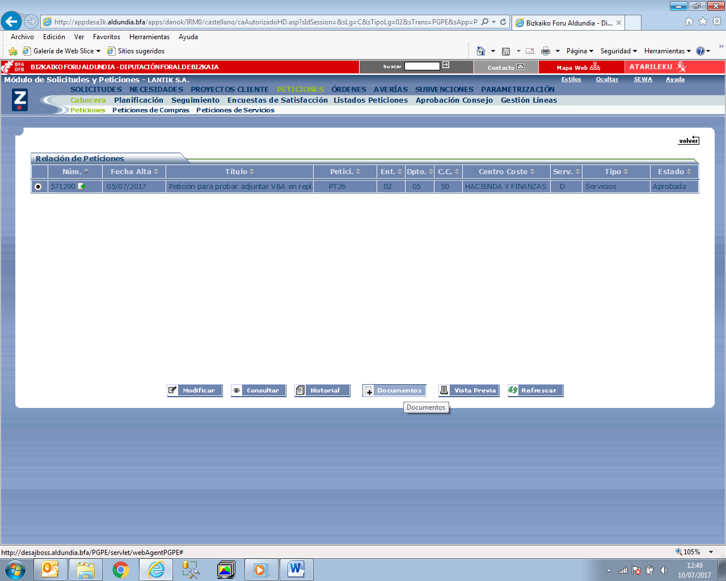
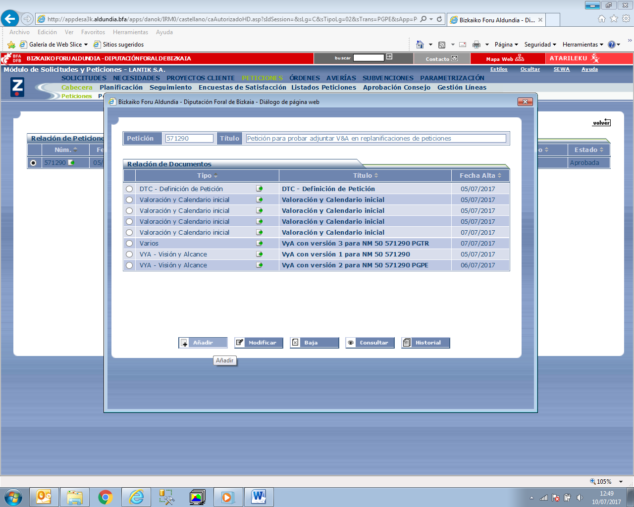
- Se añade como tipo de documento “VYA – Visión y Alcance”:
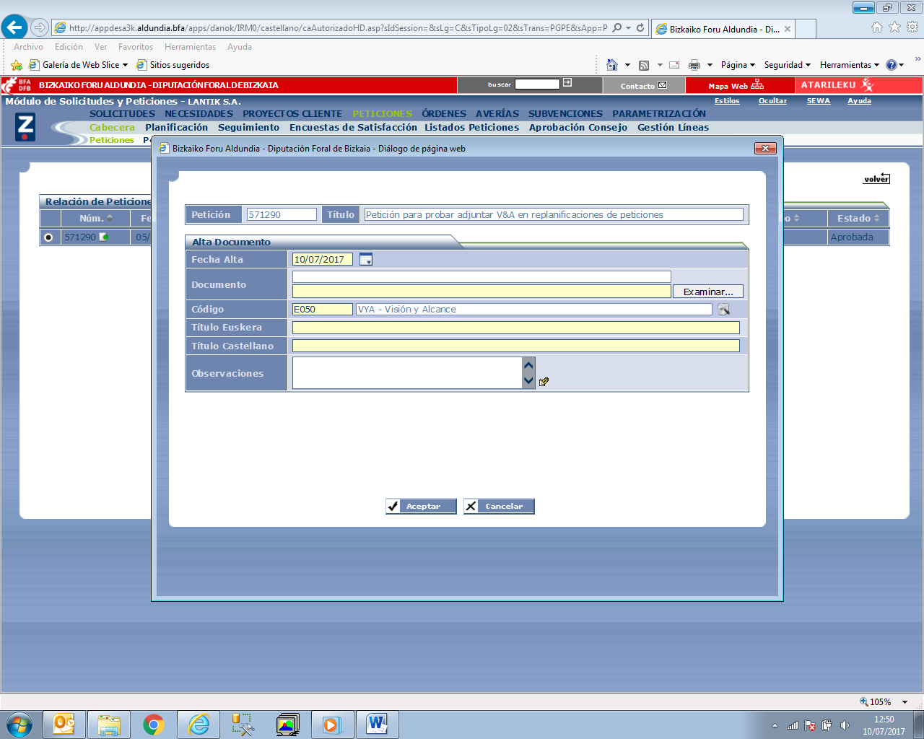

Planificación (OPCIONAL)
[AYUDA] Adicionalmente se podrá complementar el apartado anterior con aquellos ficheros que se considere oportunos (MS Project, Word, Excel).

Hitos en los que se van a implantar las funcionalidades
[AYUDA] Este apartado es sólo para peticiones con hitos de entrega definidos.
Se pueden recoger los hitos acordados con la persona usuaria/cliente en los que va a proceder a implantar las diferentes funcionalidades solicitadas de la siguiente forma:
Hito | Entrega | Descripción | Horas
01 | xxxxxxxx | xxxxxxxxxxxxxxxxxxxxxxxxxxxxxxxxxxxxxxxxxxxxxxxxxxxxxxxxx | xxx
02 | xxxxxxxx | xxxxxxxxxxxxxxxxxxxxxxxxxxxxxxxxxxxxxxxxxxxxxxxxxxxxxxxxx | xxx
n | xxxxxxxx | xxxxxxxxxxxxxxxxxxxxxxxxxxxxxxxxxxxxxxxxxxxxxxxxxxxxxxxxx | xxx
 |  | Total | Horas
Ejemplo:
Hito | Entrega | Descripción | Horas
01 | 6 meses | Arquitectura y estructura de datos:  - Estructura general para las plantillas.  - Órganos de la Administración de Justicia.  - Tipos de Certificados.  - Tipos de Objetos.  Seguridad general – SECAWEB.  Altas de expedientes de los órganos de la Administración de Justicia.  Situación, caminos y estructura de fases.  Búsquedas, Sumario y Detalle. | 300
 |  | Total | 300
Con la implantación de cada hito, opcionalmente se podrá remitir a la persona peticionaria una versión del MANUAL DE USO en la que se indique cuáles son las funcionalidades implantadas y cómo poder acceder a ellas.

